


INFORME DE RENDICIÓN
DE CUENTAS


Enero 2019–Diciembre 2019
CONSTRUCCIÓN DE PAZ

CONSTRUCCIÓN DE PAZ

Inserte aquí el logo de su Entidad
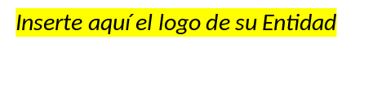
Acuerdo de Paz

EL MINISTERIO DE TECONOLOGÍAS DE LA INFORMACIÓN Y LAS COMUNICACIONES desarrolla acciones que aportan a la construcción de Paz en Colombia. En este Informe de Rendición de Cuentas encuentra aquellas que están directamente relacionadas con la implementación del Acuerdo de Paz, adelantadas entre el 1 de enero de 2019 hasta el 31 de diciembre de 2019, sobre los siguientes puntos del Acuerdo:
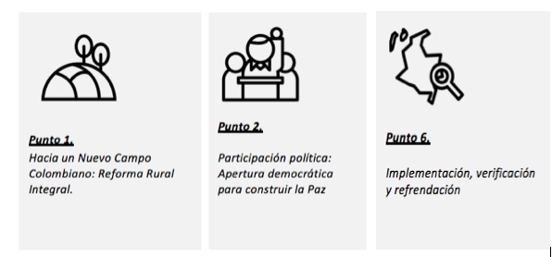
¿Qué se hizo en el 2019?
EL MINISTERIO DE TECNOLOGÍAS DE LA INFORMACIÓN Y LAS COMUNICACIONES en el marco de su competencia ha desarrollado las siguientes acciones para la implementación del Acuerdo Final:
1. Acciones acordadas en el Plan Marco de Implementación
Tras la firma del Acuerdo Final, y con el fin de garantizar la implementación de todo lo acordado, se diseñó el Plan Marco de Implementación, el cual integra el conjunto de propósitos, objetivos, metas, prioridades e indicadores acordados para dar cumplimiento al Acuerdo de Paz y cuya articulación se hace en el marco del documento CONPES 3932 de 2018.
En esta sección, encuentra la información sobre las acciones que viene desarrollando esta entidad para dar cumplimiento al Plan Marco de Implementación, organizadas por cada Punto del Acuerdo de Paz al que aportamos, los cuales son: Punto 1, Punto 2 y Punto 6.

Punto 1 del Acuerdo
Hacia un nuevo campo colombiano:
Reforma Rural Integral

1.3. Planes Nacionales para la Reforma Rural Integral

Superar la pobreza y la desigualdad para alcanzar el bienestar de la población rural e integrar y cerrar la brecha entre el campo y la ciudad.

Acción 1

Diseño e implementación del Plan Nacional de Conectividad Rural

Compromiso  que atiende: | El Gobierno Nacional diseñará e implementará un Plan Nacional de Conectividad Rural, con los siguientes criterios: la instalación de la infraestructura necesaria para garantizar el acceso a internet de alta velocidad en las cabeceras municipales y la oferta de soluciones de acceso comunitario a internet para centros poblados, cuyo producto es: Soluciones de acceso comunitario a internet y Redes de transporte de Alta Velocidad, de acuerdo con lo establecido por el Ministerio de Tecnologías de la Información y las Comunicaciones en el Punto No. 1 del Acuerdo Final, se asumió el compromiso de diseñar, formular e implementar el Plan Nacional de Conectividad Rural.  Dentro de la formulación del Plan de Conectividad Rural se estableció brindar la oferta de soluciones de acceso comunitario a Internet para los centros poblados con más de 100 habitantes en los municipios priorizados en los PDET; por lo tanto, lo establecido en lo Decreto 660 de 2018, y las demás normas reglamentarias derivadas del Acuerdo Final, se engloban en el Plan de Conectividad Rural, en donde las acciones previstas, así como los avances en su implementación, se responden en lo ya indicado por parte de la Dirección de Infraestructura en el informe de Rendición de Cuentas - Construcción de Paz-.

Para dar cumplimiento a los compromisos acá relacionados, esta entidad tiene a cargo los siguientes productos del Plan Marco de Implementación:
Productos e indicadores a los que aporta esta acción:
PRODUCTO | INDICADOR | SECTOR  RESPONSABLE | AÑO  INICIO | AÑO  FIN
Redes de transporte de Alta Velocidad | (A.32 – TEMÁTICO) Porcentaje de cabeceras municipales conectadas a internet de alta velocidad | Tecnologías de la información y las telecomunicaciones | 2017 | 2031
Redes de transporte de Alta Velocidad | (A.32P - PDET) Porcentaje de cabeceras municipales de municipios PDET conectadas a internet de alta velocidad | Tecnologías de la información y las telecomunicaciones | 2017 | 2026
Soluciones de acceso comunitario a internet | (A.33 – TEMÁTICO) Porcentaje de centros poblados rurales con más de 100 habitantes ubicados en territorios definidos en el respectivo plan con acceso comunitario a internet | Tecnologías de la información y las telecomunicaciones | 2017 | 2025
Soluciones de acceso comunitario a internet | (A.33P – PDET) Porcentaje de centros poblados rurales con más de 100 habitantes ubicados en municipios PDET con acceso comunitario a internet | Tecnologías de la información y las telecomunicaciones | 2017 | 2025

Actividades que se desarrollaron:

AÑO | NOMBRE DE ACTIVIDADES DESARROLLADAS
2019 | - Implementación y mantenimiento de soluciones de acceso comunitario a internet programadas en los centros poblados en municipios PDET.  - Conexión del 100% de las cabeceras municipales programadas a internet de alta velocidad.


¿Quiénes participaron en esta acción y cómo se promovió el control social?
En el 2019, participaron en este proyecto los miembros de las instituciones educativas en las que se instalaron los Kioscos Digitales, y los usuarios de dichas comunidades rurales. El control social se promovió mediante las estrategias de apropiación en el uso de las TIC y las herramientas de atención al ciudadano provistas en cada kiosco.

Los proyectos de fibra óptica y conectividad de alta velocidad han sido socializados ampliamente con entes territoriales y la comunidad en general, a través de estrategias de articulación interinstitucional y campañas mediáticas. Adicionalmente, en el despliegue de la red de alta velocidad se han protocolizado hasta el momento 90 consultas previas.

Lo invitamos a hacer control social a los contratos que se celebran por parte de las entidades públicas en el portal de Colombia Compra Eficiente www.colombiacompra.gov.co

- Para efectos de consulta de los contratos celebrados con vigencia 2019, lo invitamos a visitarlos siguientes enlaces. Allí indique el nombre de la entidad y el número de contrato en el espacio señalado “Buscar Proceso de Contratación” y luego seleccione “Buscar”.

https://www.colombiacompra.gov.co/secop/busqueda-de-procesos-de-contratacion
https://www.contratos.gov.co/consultas/inicioConsulta.do

No obstante, y de manera indicativa, relacionamos contratos que hemos celebrado, los cuales están relacionados con las actividades indicadas en esta acción, sin perjuicio de que la totalidad de estos puede ser consultada en el portal de Colombia Compra Eficiente ya indicado.

Número de Contrato/Año | Informe de supervisión o interventoría  Conozca el informe del interventor o el supervisor aquí
437 de 2011 (PNFO) | https://www.contratos.gov.co/consultas/detalleProceso.do?numConstancia=11-1-67650
870 de 2013 (KD) | https://www.contratos.gov.co/consultas/detalleProceso.do?numConstancia=13-1-101620
871 de 2013 (KD) | https://www.contratos.gov.co/consultas/detalleProceso.do?numConstancia=13-1-101620
872 de 2013 (KD) | https://www.contratos.gov.co/consultas/detalleProceso.do?numConstancia=13-1-101620
873 de 2013 (KD) | https://www.contratos.gov.co/consultas/detalleProceso.do?numConstancia=13-1-101620
875 de 2013 (PNCAV) | https://www.contratos.gov.co/consultas/detalleProceso.do?numConstancia=13-1-102445
683 de 2015 (KD) | https://www.contratos.gov.co/consultas/detalleProceso.do?numConstancia=15-1-142236
687 de 2015 (KD) | https://www.contratos.gov.co/consultas/detalleProceso.do?numConstancia=15-1-142236

Acuerdo de Paz

RADIO TELEVISIÓN NACIONAL DE COLOMBIA - RTVC desarrolla acciones que aportan a la construcción de Paz en Colombia. En este Informe de Rendición de Cuentas encuentra aquellas que están directamente relacionadas con la implementación del Acuerdo de Paz, adelantadas entre el 1 de enero de 2019 hasta el 31 de diciembre de 2019, sobre los siguientes puntos del Acuerdo:

Finalmente, encuentra acciones que, aunque no son obligaciones explícitas del Acuerdo de Paz ni de los decretos reglamentarios, se han realizado en el marco de las competencias legales con el propósito de contribuir a su implementación.

¿Qué se hizo en el 2019?
RADIO TELEVISIÓN NACIONAL DE COLOMBIA - RTVC en el marco de su competencia ha desarrollado las siguientes acciones para la implementación del Acuerdo Final:
1. Acciones acordadas en el Plan Marco de Implementación
Tras la firma del Acuerdo Final, y con el fin de garantizar la implementación de todo lo acordado, se diseñó el Plan Marco de Implementación, el cual integra el conjunto de propósitos, objetivos, metas, prioridades e indicadores acordados para dar cumplimiento al Acuerdo de Paz y cuya articulación se hace en el marco del documento CONPES 3932 de 2018.
En esta sección, encuentra la información sobre las acciones que viene desarrollando esta entidad para dar cumplimiento al Plan Marco de Implementación, organizadas por cada Punto del Acuerdo de Paz al que aportamos, los cuales son: Participación política e Implementación, verificación y refrendación
Punto 2 del Acuerdo
Participación política:
Apertura democrática para construir la paz

2.2. Mecanismos democráticos de participación ciudadana.

Acción 1.
Fortalecimiento de acciones de inclusión y participación. Espacios en radio pública.
Compromiso  2.2.3. Participación ciudadana a través de medios de comunicación comunitarios, institucionales y regionales | El Gobierno Nacional se compromete a: Abrir espacios en las emisoras y canales institucionales y regionales destinados a la divulgación del trabajo de las organizaciones y movimientos sociales, incluyendo los de mujeres, y de las comunidades en general, así como de contenidos relacionados con los derechos de poblaciones vulnerables, con la paz con justicia social y la reconciliación, y con la implementación de los planes y programas acordados en el marco de este acuerdo.

Para dar cumplimiento a los compromisos acá relacionados, esta entidad tiene a cargo los siguientes productos del Plan Marco de Implementación.
Productos e indicadores a los que aporta esta acción:
PRODUCTO | INDICADOR | SECTOR  RESPONSABLE | AÑO  INICIO | AÑO  FIN
Espacio en radio institucional nacional y regional destinados a la divulgación del trabajo de las Organizaciones Sociales y Movimientos Sociales (Radio) (…) así como de contenidos relacionados con los derechos de poblaciones vulnerables (…) | (B.140 – TEMÁTICO) Espacios transmitidos a través de los servicios de radio difusión sonora | Tecnologías de la información y las telecomunicaciones | 2018 | 2026
Espacios en canales institucionales y regionales, así como radiales destinados a la divulgación del trabajo de las Organizaciones Sociales y Movimientos Sociales (TV) (…) así como de contenidos relacionados con los derechos de poblaciones vulnerables (…) | (B.E.8 - ÉTNICO) Espacios en emisoras que hacen parte de RTVC destinados a la divulgación de los contenidos propios de los pueblos étnicos. | Tecnologías de la información y las telecomunicaciones | 2019 | 2026

Actividades que se desarrollaron:
AÑO | NOMBRE DE ACTIVIDADES DESARROLLADAS
2019 | - Se mantuvo franja de análisis y reconciliación creada en las emisoras de la Subgerencia de Radio de RTVC.  - Construcción de narrativas donde participan y son incluidas voces de las regiones, las organizaciones sociales, comunidades étnicas, campesinos y poblaciones vulnerables.


¿Cómo se hizo?
VIGENCIA 2019:
Este compromiso, contemplado en el punto referente a la participación ciudadana a través de medios de comunicación comunitarios, institucionales y regionales del punto 2, cuenta con dos acciones distintas; pues la asignación de espacios en radio y televisión se provee de manera diferente en los dos casos.

Radio Televisión Nacional de Colombia –RTVC- a través de sus emisoras creó e implementó la estrategia “Comunicación efectiva para la convivencia”, dando cabida a los diferentes colectivos interesados en dar a conocer sus historias de vida y paz. Fue así como, a través de sus emisoras Radio Nacional de Colombia y Radiónica, se generaron franjas para hacer visibles el trabajo de organizaciones sociales y poblaciones vulnerables. En el caso de Radio Nacional, se creó la franja de análisis y reconciliación, para propiciar la argumentación y la reconciliación, mediante programas como “Andemos” (da a conocer el trabajo de organizaciones sociales), “¿Por qué será?” (Hace análisis con el apoyo de la academia, sobre temas de la agenda de paz), más el contenido transversal a los espacios informativo, cultural, servicio y musical. Radiónica por su parte, emitió de lunes a jueves cuatro horas en la franja “Chévere pensar en voz alta”, más el contenido transversal a las demás franjas y el espacio “La Palabra”, el cual propone un diálogo a través de la diversidad significante que hay en el país respecto a temáticas singulares.

Se continuó llevando a cabo el cubrimiento a todas las regiones del país incluidas las establecidas por el PDET, ZOMAC, municipios en alertas tempranas, sujetos de reparación colectiva y poblaciones en condiciones de vulnerabilidad. Las organizaciones y temáticas son definidas desde la línea editorial de las emisoras de RTVC la cual es establecida en coherencia con la misionalidad que le compete a la radio pública del Estado colombiano.

Se trata de contenidos con sentido de inclusión, contenidos que dan cuenta a las diferentes visiones, intereses, producciones y problemáticas, el cumplimiento del indicador está condicionado a la sinergia construida entre RTVC-MINTIC con la formulación y ejecución del proyecto de inversión.

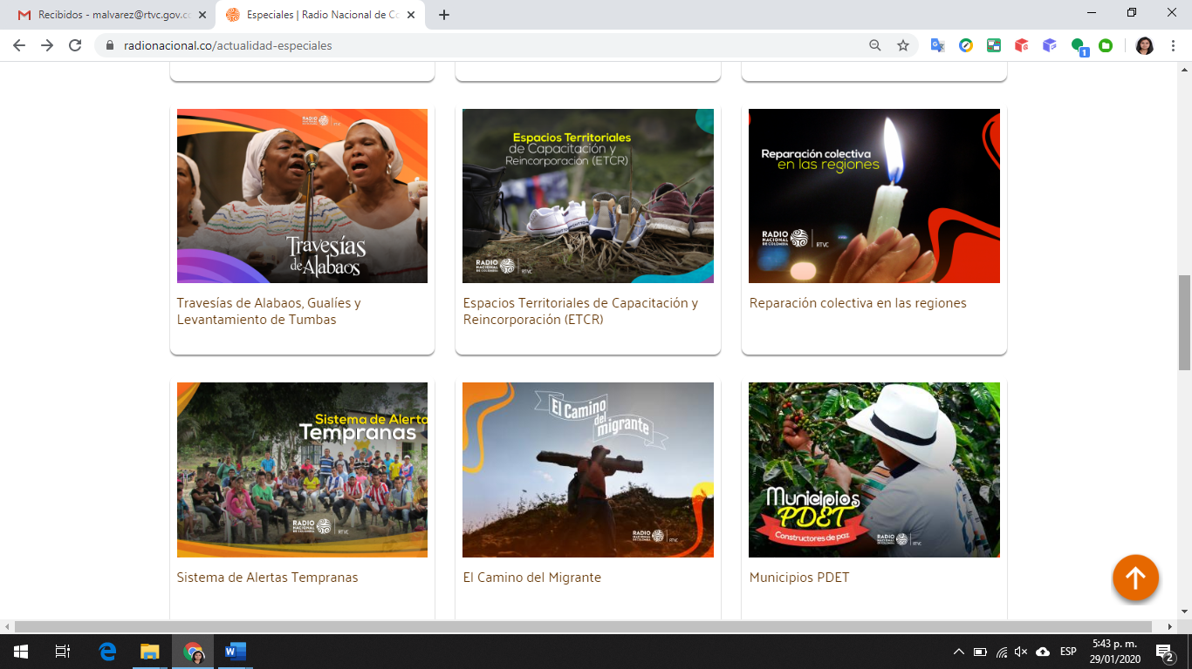

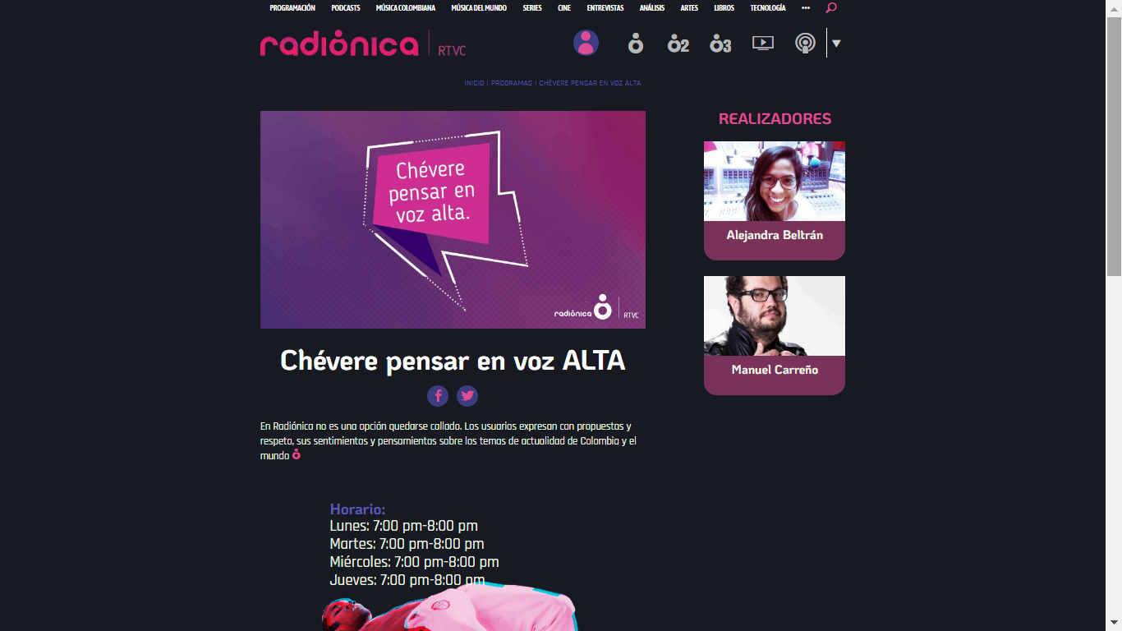

Además, la Subgerencia de Radio de RTVC a través de sus emisoras Radio Nacional de Colombia y Radiónica han trabajado narrativas que dan cuenta del seguimiento al Proceso de Paz, y a temas tan importantes como ruralidad, reincorporación, reconciliación, convivencia y participación ciudadana, donde han tenido cabida las voces de las regiones, las organizaciones sociales, comunidades étnicas, campesinos, indígenas y poblaciones vulnerables, en los municipios PDET y en cada rincón del país

A continuación, se menciona algunos temas que se han destacado en la programación de las emisoras:

CONTENIDOS DESTACADOS AL AIRE
Radio Nacional de Colombia | Radiónica
Sensibilización sobre minas antipersona  Ruralidad y paz  Mujeres campesinas  Panorama electoral después del proceso de paz  Derecho y bien común: el agua  La radio y la paz  Participación política de jóvenes  Víctimas y victimarios  Sustitución de cultivos  Sustitución de tierras  Líderes sociales  Día internacional del pueblo gitano  Raizales en San Andrés  Justicia Indígena  Mujeres y posconflicto  Lenguas nativas | El teatro en Urabá como instrumento de paz  El feminismo  Televisión producida por población afro  Personas en condición de discapacidad y deporte  Diversidad religiosa  Participación ciudadana  Productores de panela  Literatura y postconflicto  Emprendimiento digital y paz  Líderes sociales

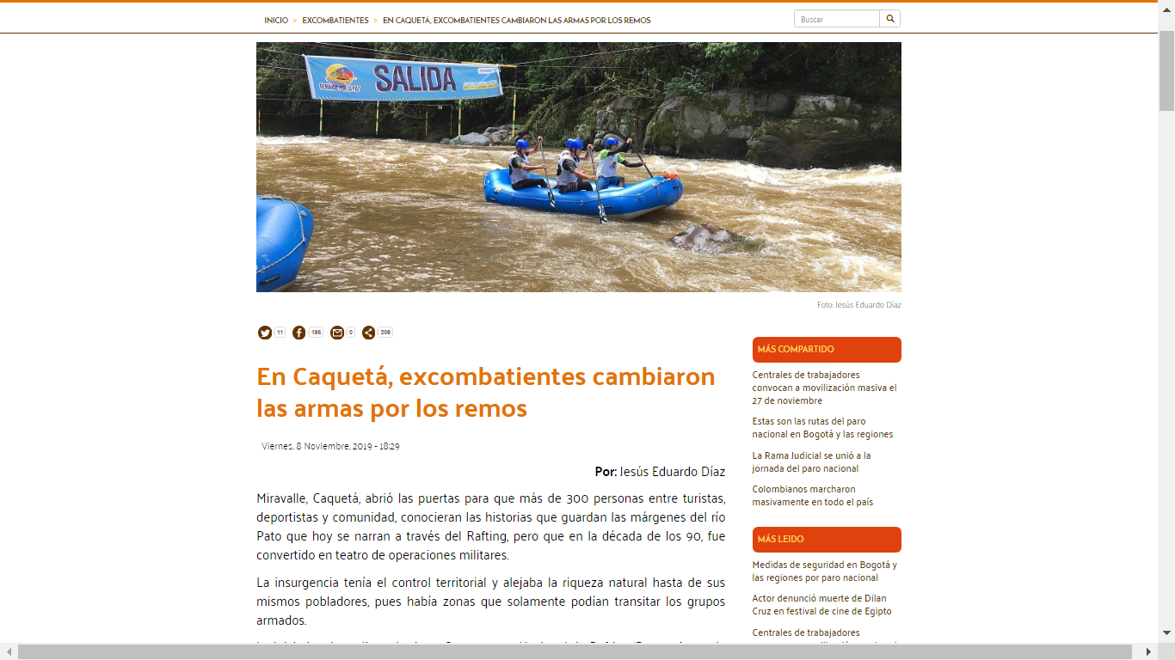

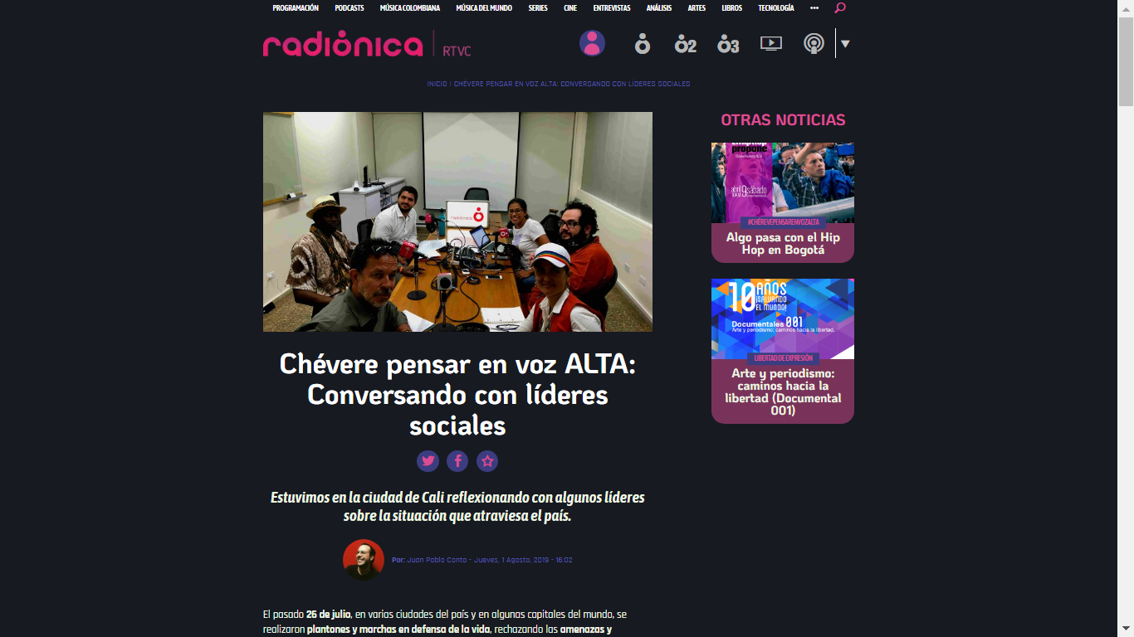

La Subgerencia de Radio a través de sus emisoras divulgó más de cincuenta contenidos producidos sobre temas de interés para la comunidad étnica, a través de las plataformas aire y digital de Radio Nacional de Colombia y Radiónica. Se han beneficiado las comunidades Ticunas, Misak, Wayu, Room, Palenqueros, Raizales, Pastos, entre otros.

Cabe anotar que los estudios de medición de audiencias (ECAR) no hacen medición de audiencias en las zonas habitadas por poblaciones indígenas; sin embargo, la Radio Nacional de Colombia y Radiónica si tienen frecuencias que impactan los territorios étnicos.

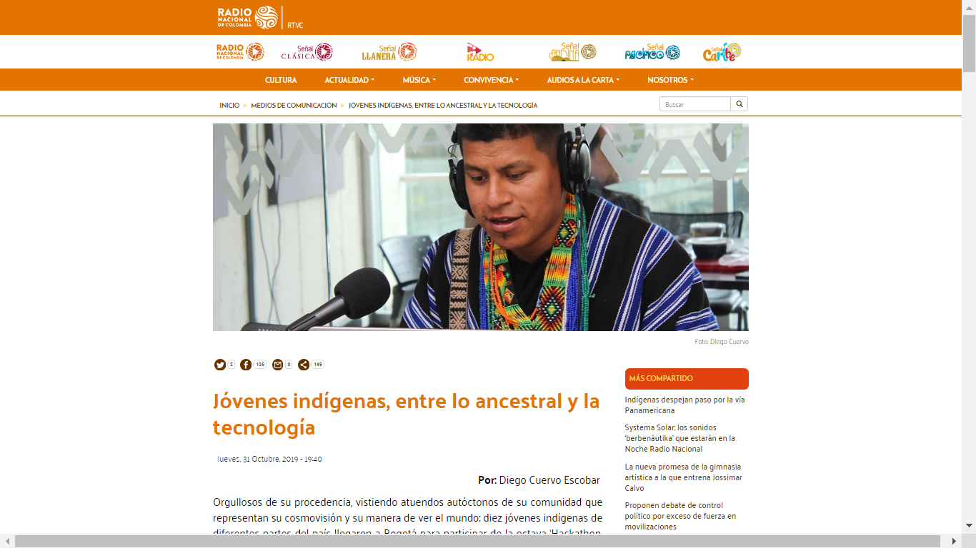

La Subgerencia de Radio a través de Radio Nacional de Colombia elaboró un especial web con el fin de visibilizar las acciones y estrategias de los pueblos indígenas para la preservación de sus lenguas nativas, la elaboración del especial web, se tituló' Lenguas vivas: en palabras indígenas', que estará albergado en la página web radionacional.co, con el cual se destacarán diferentes iniciativas alrededor del territorio nacional.

El especial abarca siete etnias indígenas, ubicadas diferentes puntos del país. Para estos se dispuso de un equipo de siete periodistas que viajaron a cada una de estas zonas, para hacer trabajo de reportería e investigación.

Con base en lo anterior, el especial contiene siete capítulos, cada uno se compone de una crónica escrita, un minidocumental (video), una galería de fotos y un podcast.

A continuación, se desglosa el contenido de las siete entregas del especial:

Lengua wayunaiki
Pueblo Wayuu
Resguardo Mayabangloma - Fonseca (La Guajira)
A través de un modelo de etnoeducación, el resguardo Mayabangloma cuenta con su propia institución de educación preescolar, primaria, básica y media, donde los estudiantes, además de educación occidental, reciben formación en áreas propias basadas en la tradición wayuu: artesanía, legislación, lengua wayunaiki y cosmovisión. A través de esto se afirman los valores del pueblo wayuu en las nuevas generaciones.

Lengua dámana
Pueblo Wiwa
Sierra Nevada de Santa Marta
Desde Barranquilla se trabajó con una iniciativa liderada por la Fundación Para el Desarrollo Humano Comunitario, Fundehumac, con sede en Santa Marta y que le ha permitido -a través de la consecución de padrinos- a miembros de la etnia wiwa de la Sierra Nevada de Santa Marta adelantar, no solo estudios de bachillerato, sino de educación superior con una condición: que estos indígenas beneficiados vuelvan a su comunidad a compartir sus conocimientos en su lengua materna: la dámana.

Para esto, nos desplazamos desde Barranquilla a Santa Marta. De ahí a Guachaca y posteriormente al resguardo Gotsezhy, en la Sierra Nevada. Allí permanecimos cuatro días y tres noches, conociendo de primera mano el proceso etnoeducativo de la Institución Zalemakú Sertuga y los usos y costumbres de la etnia wiwa, gracias a la orientación del mamo o líder espiritual y social.

Lengua quechua
Vereda Las Encinas - Zona rural de Pasto (Nariño)
En el sur de Colombia palabras como guagua (bebé), tulpa (fogón) o Inty Raymi (Fiesta del sol) hacen parte de la cotidianidad. La lengua quechua, legado del Imperio Inca hace parte de los imaginarios culturales y festividades como el Carnaval de Negros y Blancos.

En la Universidad de Nariño, Javier Rodrizales, dirige el Diplomado de lectura y producción de textos en quechua y Daira Galeano, docente rural de la Institución educativa El Cerotal-Vereda Las Encinas explora con niños de primer grado la
s raíces de una lengua que pervive en Nariño y en los países de la región panamazónica.

Lengua katmensá
Pueblo Katmensá
Sibundoy (Putumayo)
La iniciativa que se abordó es la de enseñanza de la lengua a niños y jóvenes de tres instituciones educativas bilingües de ese municipio del sur del país.

Lengua nasa yuwe
Pueblo Nasa
Caloto y Toribío (Cauca)
La investigación gira en torno a la identificación del fortalecimiento de la lengua indígena perteneciente del pueblo Paez, a través de procesos de revitalización de la lengua materna liderados por las propias comunidades.

El trabajo de investigación se de la mano de tres nidos lingüísticos de cabildos del norte del Cauca. En territorio la Asociación de Cabildo Indígenas del Norte del Cauca, fue la organización encargada de prestar acompañamiento a lo largo de 8 días de viaje, el desplazamiento contempló entrevistas en los cabildos de Jambaló en la vereda Vitoyó, y los cabildos de Tacueyó (Toribio) y Toez (Caloto).

En los nidos lingüísticos se muestra como la transmisión de la lengua se da de manera sencilla en los espacios propios donde habitan los indígenas del pueblo Paz. En dichos espacios, son las mismas mujeres de la comunidad y abuelas voluntarias, quienes cuidan los niños de tres a cinco veces por semana y enseñan la lengua. En los nidos lingüísticos el aprendizaje del nasa yuwe se da de manera espontánea a través del contexto de la crianza.

Lengua tikuna
Pueblo Tikuna
Resguardo San Sebastián de los Lagos - Leticia (Amazonas)
A solo 6 kilómetros de Leticia, Amazonas, en el resguardo de San Sebastián de Los Lagos, los abuelos y autoridades tikunas crearon un proceso de etnoeducación para apropiar a los niños de su propia identidad. No solo tienen clases en tikuna (su lengua materna), sino que todas las materias (matemáticas, naturales, deportes) tienen un componente experimental donde dan clases mientras enseñan la cotidianidad y costumbres tikunas.

Lengua puinave
Pueblo Puinave
Resguardo Paujil - Inírida (Vichada)
Nos desplazamos a Inírida, capital del departamento de Guainía. En este territorio podemos encontrar más de 10 comunidades indígenas como: Sikuani, Curripaco, Piapoco, Yerales, Puinave, Cuevo, entre otras. Para el especial de lenguas indígenas nos concentramos en la lengua puinave, una de las que cuenta con mayor número de hablantes en el territorio. Nuestro enfoque de investigación fue el Colegio Francisco Miranda el cual está ubicado en el resguardo Paujil. Esta institución cuenta con un enfoque en etnoeducación, el cual incluye dentro de su malla curricular clases de puinave para los estudiantes, donde además recorren diferentes resguardos como El Coco y Almidón para generar encuentros entre los estudiantes y los sabedores de estas comunidades.

También Radio Nacional de Colombia en alianza con el Mintic realizó la serie Nuestras Voces que implico el desarrollo de 14 encuentros de participación de los pueblos étnicos, en el marco de los cuales se desarrollaron procesos de capacitación para que las comunidades generaran contenidos propios que fueron difundidos en las plataformas de la emisora aire y digital. https://www.radionacional.co/especiales/nuestras-voces/73117

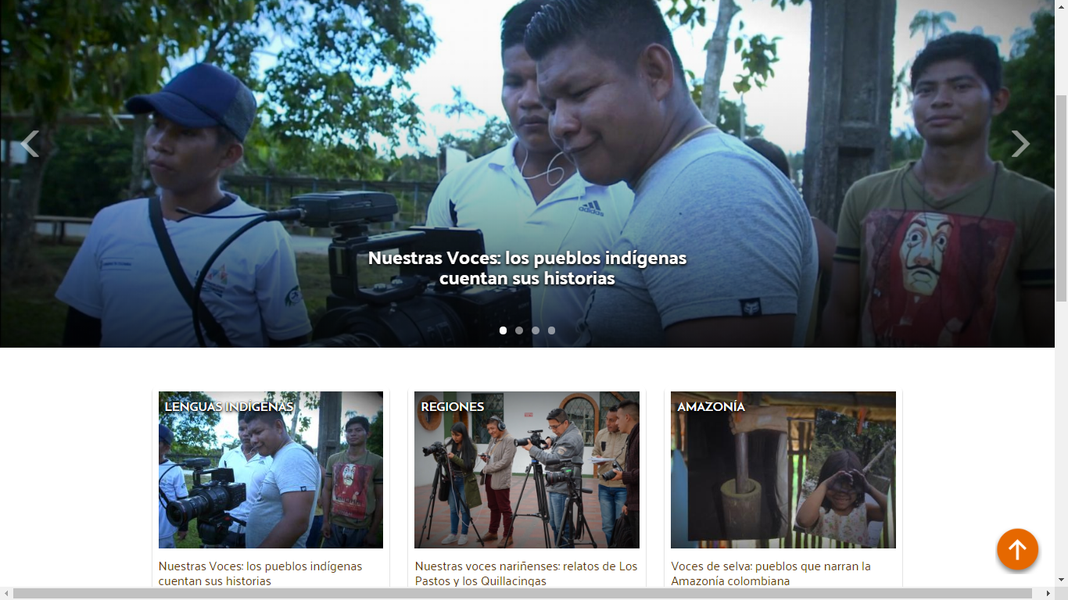


¿Quiénes se beneficiaron?
VIGENCIA 2019:
Se ha beneficiado el 80% de la población colombiana ubicada en territorios donde llega la señal de las emisoras de la Subgerencia de Radio de RTVC que reciben los contenidos emitidos; además de los usuarios de las plataformas digitales.
Las once emisoras descentralizadas de la radio pública ubicadas en Villavicencio, Manizales, Pasto, Bucaramanga, San Andrés, Valledupar, Quibdó, Barranquilla, Medellín, Ituango y Chaparral han dado espacio a la voz de las regiones para sus regiones, y a su vez, para la parrilla nacional.

¿Quiénes participaron en esta acción y cómo se promovió el control social?
2019: Han participado hasta el momento organizaciones sociales, comunidades y voceros indígenas (hombres y mujeres), comunidad LGBTI, comunidades afros, raizales y Rom. No obstante, el cumplimiento de este compromiso se extiende hasta el 2026; por lo que se espera que la participación sea aún más amplia. En los siguientes links se podrán escuchar algunos de los programas generados
https://www.radionacional.co/ultimos-audios
https://www.radionica.rocks/noticias/chevere-pensar-en-voz-alta-el-papa-francisco-en-colombia https://www.radionica.rocks/noticias/chevere-pensar-en-voz-alta-los-pdt-y-la-construccion-de-paz

La participación se ha promovido a través de la estrategia “Comunicación efectiva para la convivencia” que plantea temáticas abiertas, donde el equipo de realizadores, productores y periodistas de la radio, gestionan con las comunidades la realización de las narrativas.

De igual manera, y dado que el compromiso contempla la participación de organizaciones y movimientos sociales, incluyendo los de mujeres y de comunidades en general.

¿En qué territorios se desarrolló la acción?

2019: La subgerencia de Radio, desde Radio Nacional y Radiónica, a través de sus franjas de convivencia y reconciliación han generado contenidos desde todas las regiones geográficas del país y también de las establecidas para la aplicación de programas de desarrollo con enfoque territorial PDET con énfasis en los territorios de Cesar, Atlántico, Chocó, Meta, Nariño, Caldas, Antioquía, Santander, Tolima y San Andrés, donde la radio del Estado colombiano tiene emisoras descentralizadas y del acuerdo de paz. También se generan contenidos con la figura de corresponsalías desde Vaupés, Valle del Cauca, Norte de Santander, Tumaco, Putumayo y Risaralda.
A través de investigaciones y transmisiones especiales se han generado contenidos desde Amazonas, Guainía, Arauca, Bolívar, Cauca, Caquetá, Casanare, Boyacá, Vichada y Huila.
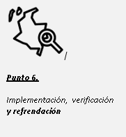

Punto 6 del Acuerdo
Implementación, verificación y refrendación:
6.5. Herramientas de difusión y comunicación

Con el fin de hacer pedagogía sobre los contenidos del Acuerdo Final y dar a conocer los avances en su implementación, RTVC ha acordado las siguientes herramientas de comunicación y divulgación:

Acción 1.
Emisoras para la Convivencia y la Reconciliación

Compromiso  6.5. Herramientas de difusión y comunicación: | Con el fin de hacer pedagogía sobre los contenidos del Acuerdo Final y dar a conocer los avances en su implementación, hemos acordado las siguientes herramientas de comunicación y divulgación: Se establecerán 20 emisoras en FM, de interés público, clase “C”, en las zonas más afectadas por el conflicto, en los puntos geográficos y con la potencia que la Comisión de Seguimiento, Impulso y Verificación a la Implementación del Acuerdo Final defina de óptimo alcance para la emisión de señal y que serán asignadas a Radio Televisión Nacional de Colombia - RTVC, con el objetivo de hacer pedagogía de los contenidos e informar sobre los avances de la implementación del Acuerdo Final. Durante 2 años, el Comité de Comunicaciones Conjunto, compuesto por delegados del Gobierno Nacional y de las FARC-EP en tránsito a la vida civil, definirá, de común acuerdo, los contenidos de pedagogía y su producción. Las emisoras podrán funcionar 24 horas al día.

Productos e indicadores a los que aporta esta acción:
PRODUCTO | INDICADOR
20 emisoras en FM, de interés público, clase “C”, en las zonas más afectadas por el conflicto, en los puntos geográficos y con la potencia que la Comisión de Seguimiento, Impulso y Verificación a la Implementación del Acuerdo Final defina de óptimo alcance para la emisión de señal y que serán asignadas a RTVC | (F.195 – TEMÁTICO) Emisoras de FM, de interés público clase "C" en las zonas más afectadas por el conflicto, a partir de la definición de los puntos geográficos, operando
20 emisoras en FM, de interés público, clase “C”, en las zonas más afectadas por el conflicto, en los puntos geográficos y con la potencia que la Comisión de Seguimiento, Impulso y Verificación a la Implementación del Acuerdo Final defina de óptimo alcance para la emisión de señal y que serán asignadas a RTVC | (F.M.T.1 – METAS TRAZADORAS) 20 Emisoras de FM, de interés público clase "C" en las zonas más afectadas por el conflicto, a partir de la definición de los puntos geográficos, operando
20 emisoras en FM, de interés público, clase “C”, en las zonas más afectadas por el conflicto, en los puntos geográficos y con la potencia que la Comisión de Seguimiento, Impulso y Verificación a la Implementación del Acuerdo Final defina de óptimo alcance para la emisión de señal y que serán asignadas a RTVC | (F.413 – TEMÁTICO) Emisoras produciendo y emitiendo contenidos de pedagogía del Acuerdo y avances de la implementación

Actividades que se desarrollaron:
AÑO | NOMBRE DE ACTIVIDADES DESARROLLADAS
2019 | - Montaje y puesta en marcha de la construcción de las emisoras de Ituango (Antioquia) y Chaparral (Tolima).  - El 13 de agosto de 2019 se recibió la aprobación por parte de la CSIVI de tres puntos geográficos para el montaje de igual número de emisoras.  - Se realizó el montaje de tres estudios en los puntos geográficos aprobados por la CSIVI (Fonseca – Guajira, San Jacinto - Bolívar y Convención Norte de Santander).

¿Cómo lo hemos hecho?

A partir de ese momento, y de acuerdo con lo establecido en el Acuerdo, a más tardar dentro de los doce meses siguientes a la definición de los puntos geográficos, deben quedar instaladas y entrar en funcionamiento las emisoras, las cuales serán administradas por RTVC.

Es necesario resaltar que el cumplimiento de este compromiso se dará por etapas, pues tras la definición de los puntos geográficos, irán entrando en funcionamiento las estaciones, luego del trámite contractual y las obras de infraestructura a que hay lugar, para lo cual existe un plazo máximo de 12 meses para adelantarlo. Durante los dos primeros años, y tal como lo dispone el Acuerdo Final, “el Comité de Comunicaciones Conjunto, compuesto por delegados del Gobierno Nacional y de las FARC-EP en tránsito a la vida civil, definirá de común acuerdo, los contenidos de pedagogía y su producción.

Después de estos 2 años, RTVC continuará con la administración de las emisoras por 4 años más, en los que la programación se asignará bajo los principios que rigen la radio de interés público, de la siguiente manera: un tercio para las organizaciones de víctimas en estos territorios, un tercio para ECOMUN y un tercio para organizaciones comunitarias de esos territorios, con el fin de promover la convivencia, la reconciliación y la construcción de paz”. Ha sido establecido igualmente, que la asignación de las franjas horarias a los tres sectores se hará de manera equitativa.

Así mismo, este compromiso contempla que “durante los dos primeros años, RTVC definirá una ruta de capacitación técnica de hasta 60 personas para las 20 emisoras, en forma equitativa, como operadores y productores de radio de estas emisoras.

Luego de los seis años de funcionamiento de las emisoras, el Ministerio de Tecnologías de la Información y las Comunicaciones (MinTIC), a partir del concepto de la Comisión de Seguimiento, Impulso y Verificación a la Implementación del Acuerdo Final (CSIVI), podrá prorrogar las licencias de interés público clase “C” hasta por cuatro años más, en las mismas condiciones en que venían funcionando”.

Radio Televisión Nacional de Colombia -RTVC a través de la Subgerencia de Radio pusieron en funcionamiento el 25 de junio de 2019, y posteriormente, el 2 de julio del mismo año, las dos primeras emisoras de paz en el país. Chaparral en el departamento del Tolima, e Ituango en el norte de Antioquia.

El equipo de trabajo de las emisoras está conformado por un diverso grupo de 12 personas, de los cuales 10 ejercen como periodistas y 2 como operadores técnicos.

Actualmente las emisoras de paz, Chaparral 103.5 FM e Ituango 92.3 FM, generan contenidos semanales de 23 horas descentralizadas, emitiendo los programas, Colombia Al Aire, el Atardecer, Enlace, Música con tu acento y Demo estéreo. Adicionalmente generan contenidos de orden nacional, que se emiten en las 54 frecuencias de la radio pública del país, así como contenidos para las plataformas digitales de la Radio Nacional de Colombia.

Dentro de los contenidos de las emisoras de paz, se viene trabajando en pedagogía sobre el Acuerdo Final, priorizando los contenidos relacionados con organizaciones sociales, avances en el acuerdo de paz, víctimas, grupos étnicos, y los Planes de Acción de los Programas de Desarrollo con Enfoque Territorial PDET.

Los seis meses de funcionamiento de las emisoras de paz, han permitido construir lazos con estas poblaciones que forman parte de las zonas más afectadas por el conflicto.
En lo que refiere a la estrategia de difusión sobre los avances en la implementación del Acuerdos de Paz suscrito con la desmovilizada guerrilla de las FARC, Radio Nacional de Colombia registra el siguiente plan de publicaciones en nuestras plataformas digitales y en redes sociales; para hacer alusión al trabajo con las emisoras de paz, en cumplimiento de lo pactado entre el Gobierno Nacional y esa guerrilla:
Estrategia Digital Acuerdos de paz 2019
1. Emisoras de paz estipuladas dentro del acuerdo de paz:
Inauguración del estudio de Chaparral Tolima (25 de junio)
Inauguración Ituango Antioquía (2 de julio)
El 25 de junio de 2019 se inauguró la primera emisora estipulada dentro del punto 6.5 del Acuerdo de paz (Chaparral-Tolima) que prevé la creación de 20 emisoras en la FM de interés público en zonas afectadas por el conflicto armado para promover la convivencia, reconciliación y construcción de paz.
La estrategia digital se enmarca en #ChaparralEs con las voces de los habitantes del municipio y sus iniciativas sociales y culturales. Se publican los siguientes contenidos el 25 de junio de 2019:
a) Chaparral, el pueblo que busca unirse a través de una emisora - https://www.radionacional.co/noticia/actualidad/chaparral-emisora-acuerdo-paz
b) De la guerra a la igualdad: Las voces de los concejales LGBTI en Chaparral - https://www.radionacional.co/noticia/regiones/comunidad-lgbti-chaparral-concejo
c) Video en FB, Instagram, Twitter y YouTube: Iniciativa de turismo comunitario en Tuluni (Vereda de Chaparral) Tolima https://www.facebook.com/RadioNacionalDeColombia/videos/887349331618818/. Este contenido cuenta con más de 16 mil reproducciones.
d) Video #ChaparralEs con el equipo periodístico que integran la emisora, entre ellos, excombatientes - https://www.facebook.com/RadioNacionalDeColombia/videos/2245246275592956/
Se mantiene la estrategia en página con las siguientes notas sobre Chaparral y convivencia:
e) El acuerdo firmado entre el pueblo Nasa y las Farc - https://www.radionacional.co/noticias/actualidad/historia/acuerdo-paz-pueblo-nasa
f) San Vicente del Caguán: Sede del primer Campeonato Mundial de Rafting por la paz: https://www.radionacional.co/noticias/actualidad/san-vicente-del-caguan-deporte-colombiano-excombatientes
2. Inauguración Estudio Ituango (Antioquia) - 2 de julio de 2019
El 2 de julio de 2019 se inaugura la segunda emisora de paz: Ituango.
Se desarrolla la estrategia digital #ItuangoEs con las voces de los habitantes del municipio y sus iniciativas sociales y culturales.
Se publican los siguientes contenidos el 2 de julio de 2019:
a) Las voces de esperanza y resiliencia sonarán en Ituango - https://www.radionacional.co/noticia/regiones/radio-nacional-emisora-paz-ituango
b) Video #ItuangoEs con el equipo periodístico que integran la emisora, entre ellos, excombatientes. https://www.facebook.com/RadioNacionalDeColombia/videos/616072482214736/
c) Video El café en Ituango y su apuesta por la convivencia - https://www.facebook.com/RadioNacionalDeColombia/videos/334890827433483/
3. En la página web de Radio Nacional de Colombia se encuentra una sección denominada Convivencia con artículos de las regiones del país.

En este enlace encuentran publicadas todas las historias: https://www.radionacional.co/tags-noticias/convivencia

A continuación compartimos algunas imágenes de la inauguración de las dos emisoras de paz en la vigencia 2019:

CHAPARRAL – TOLIMA
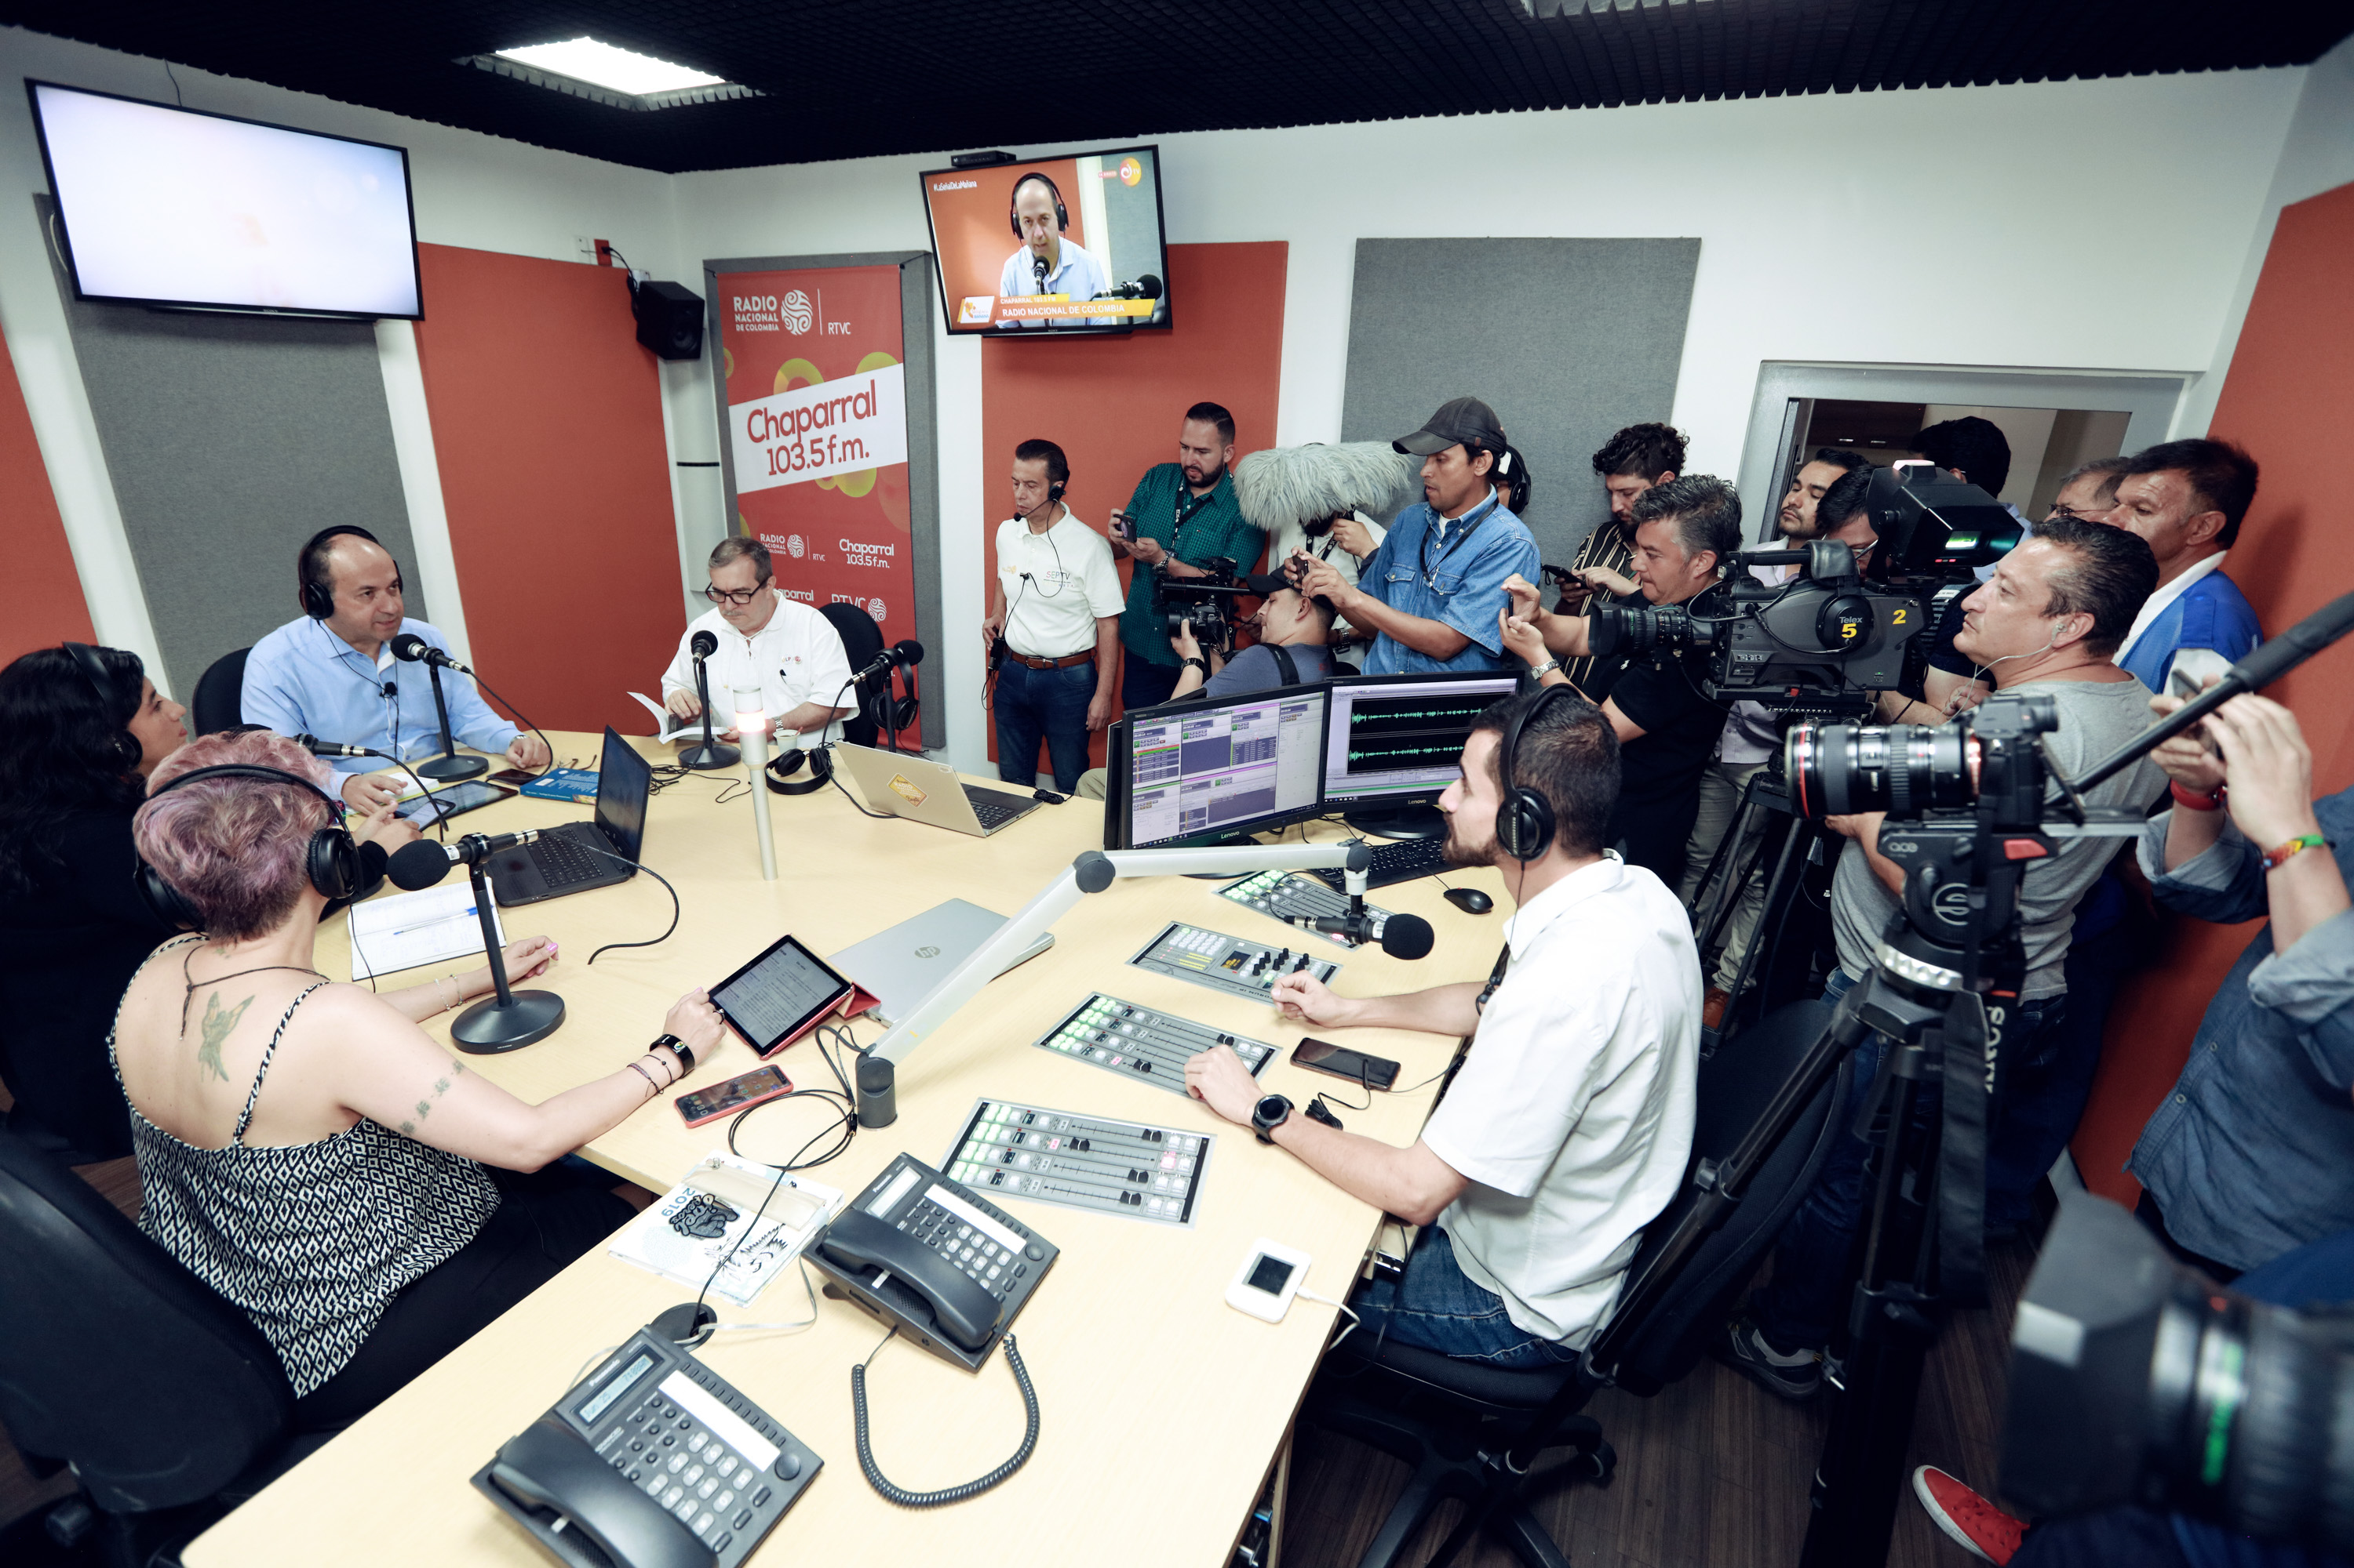

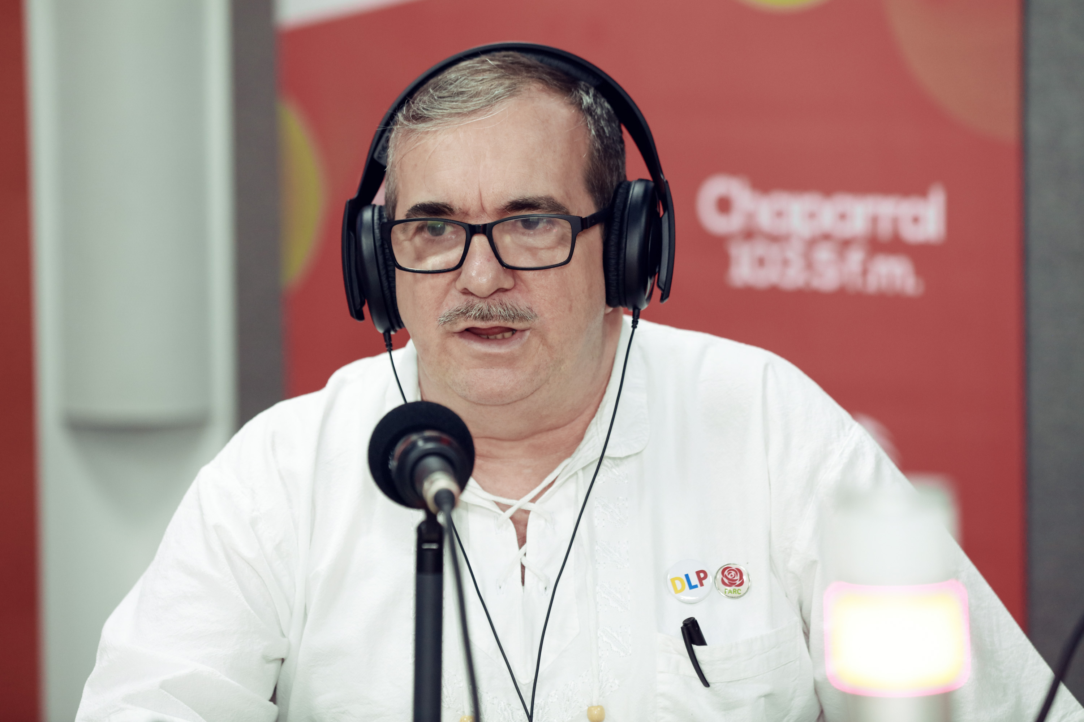

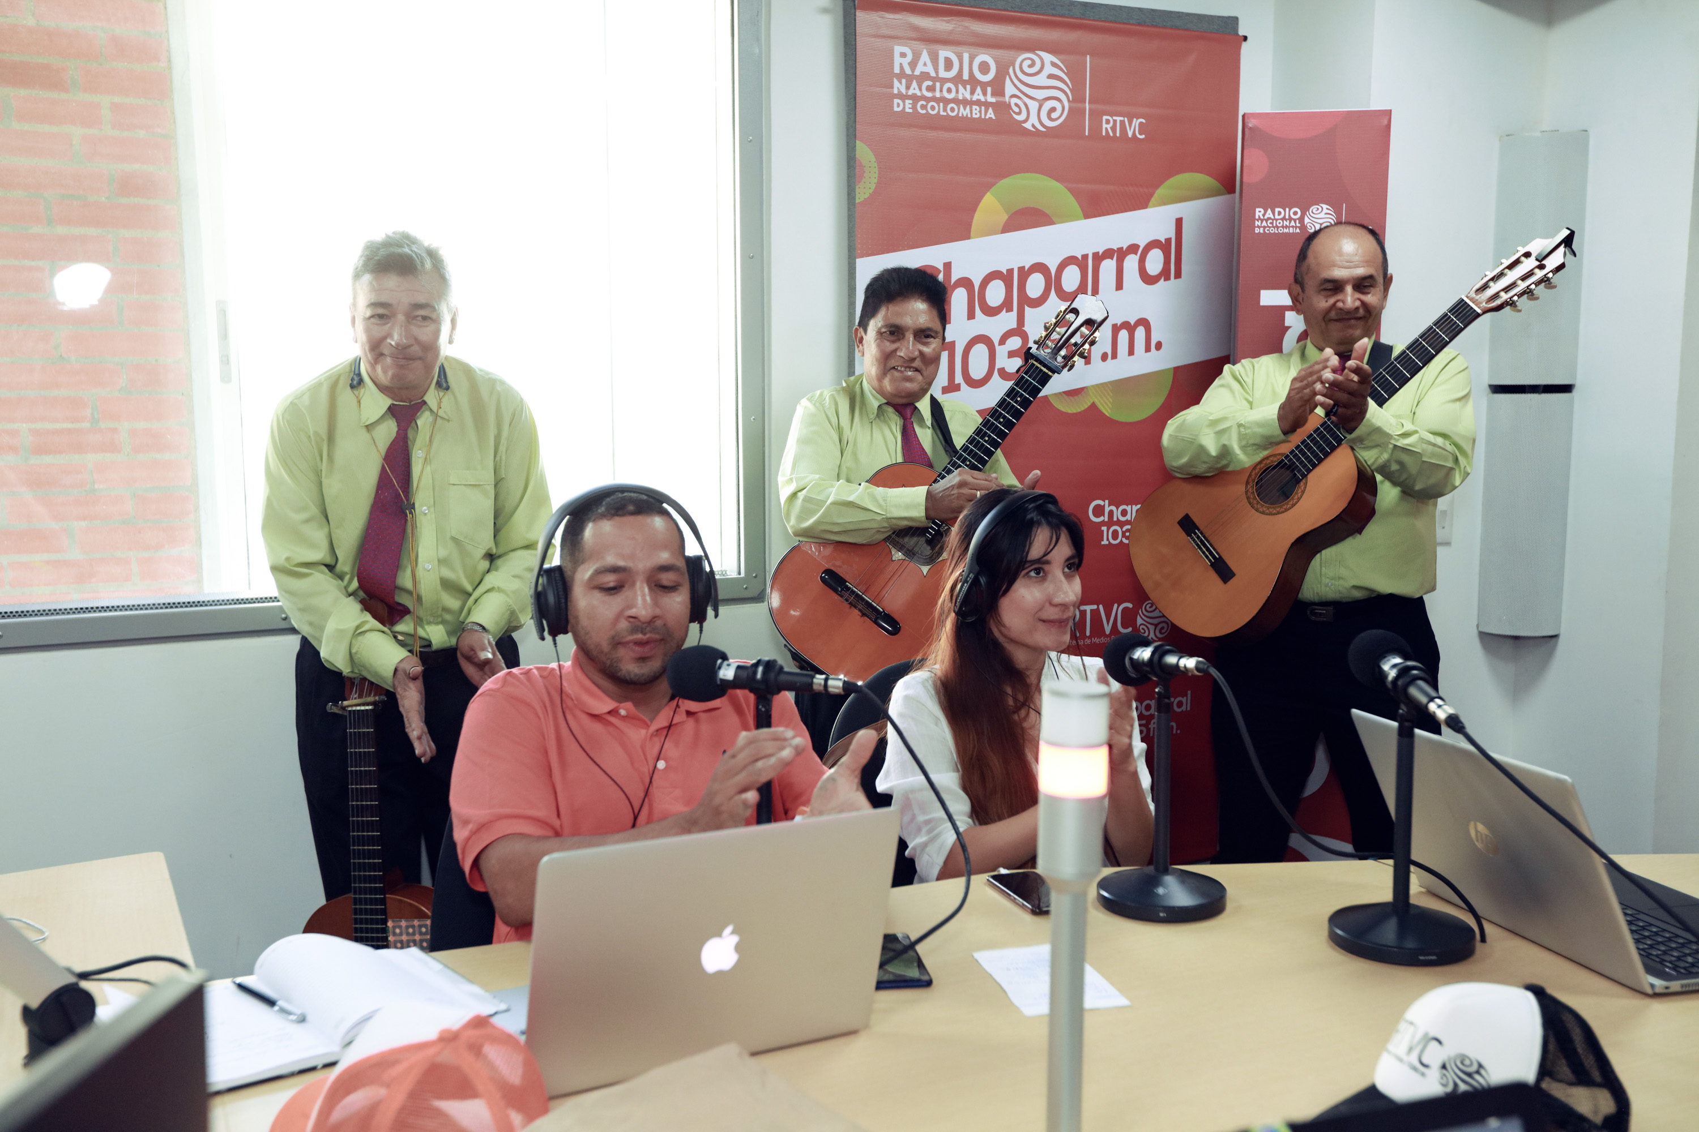

ITUANGO – ANTIOQUÍA

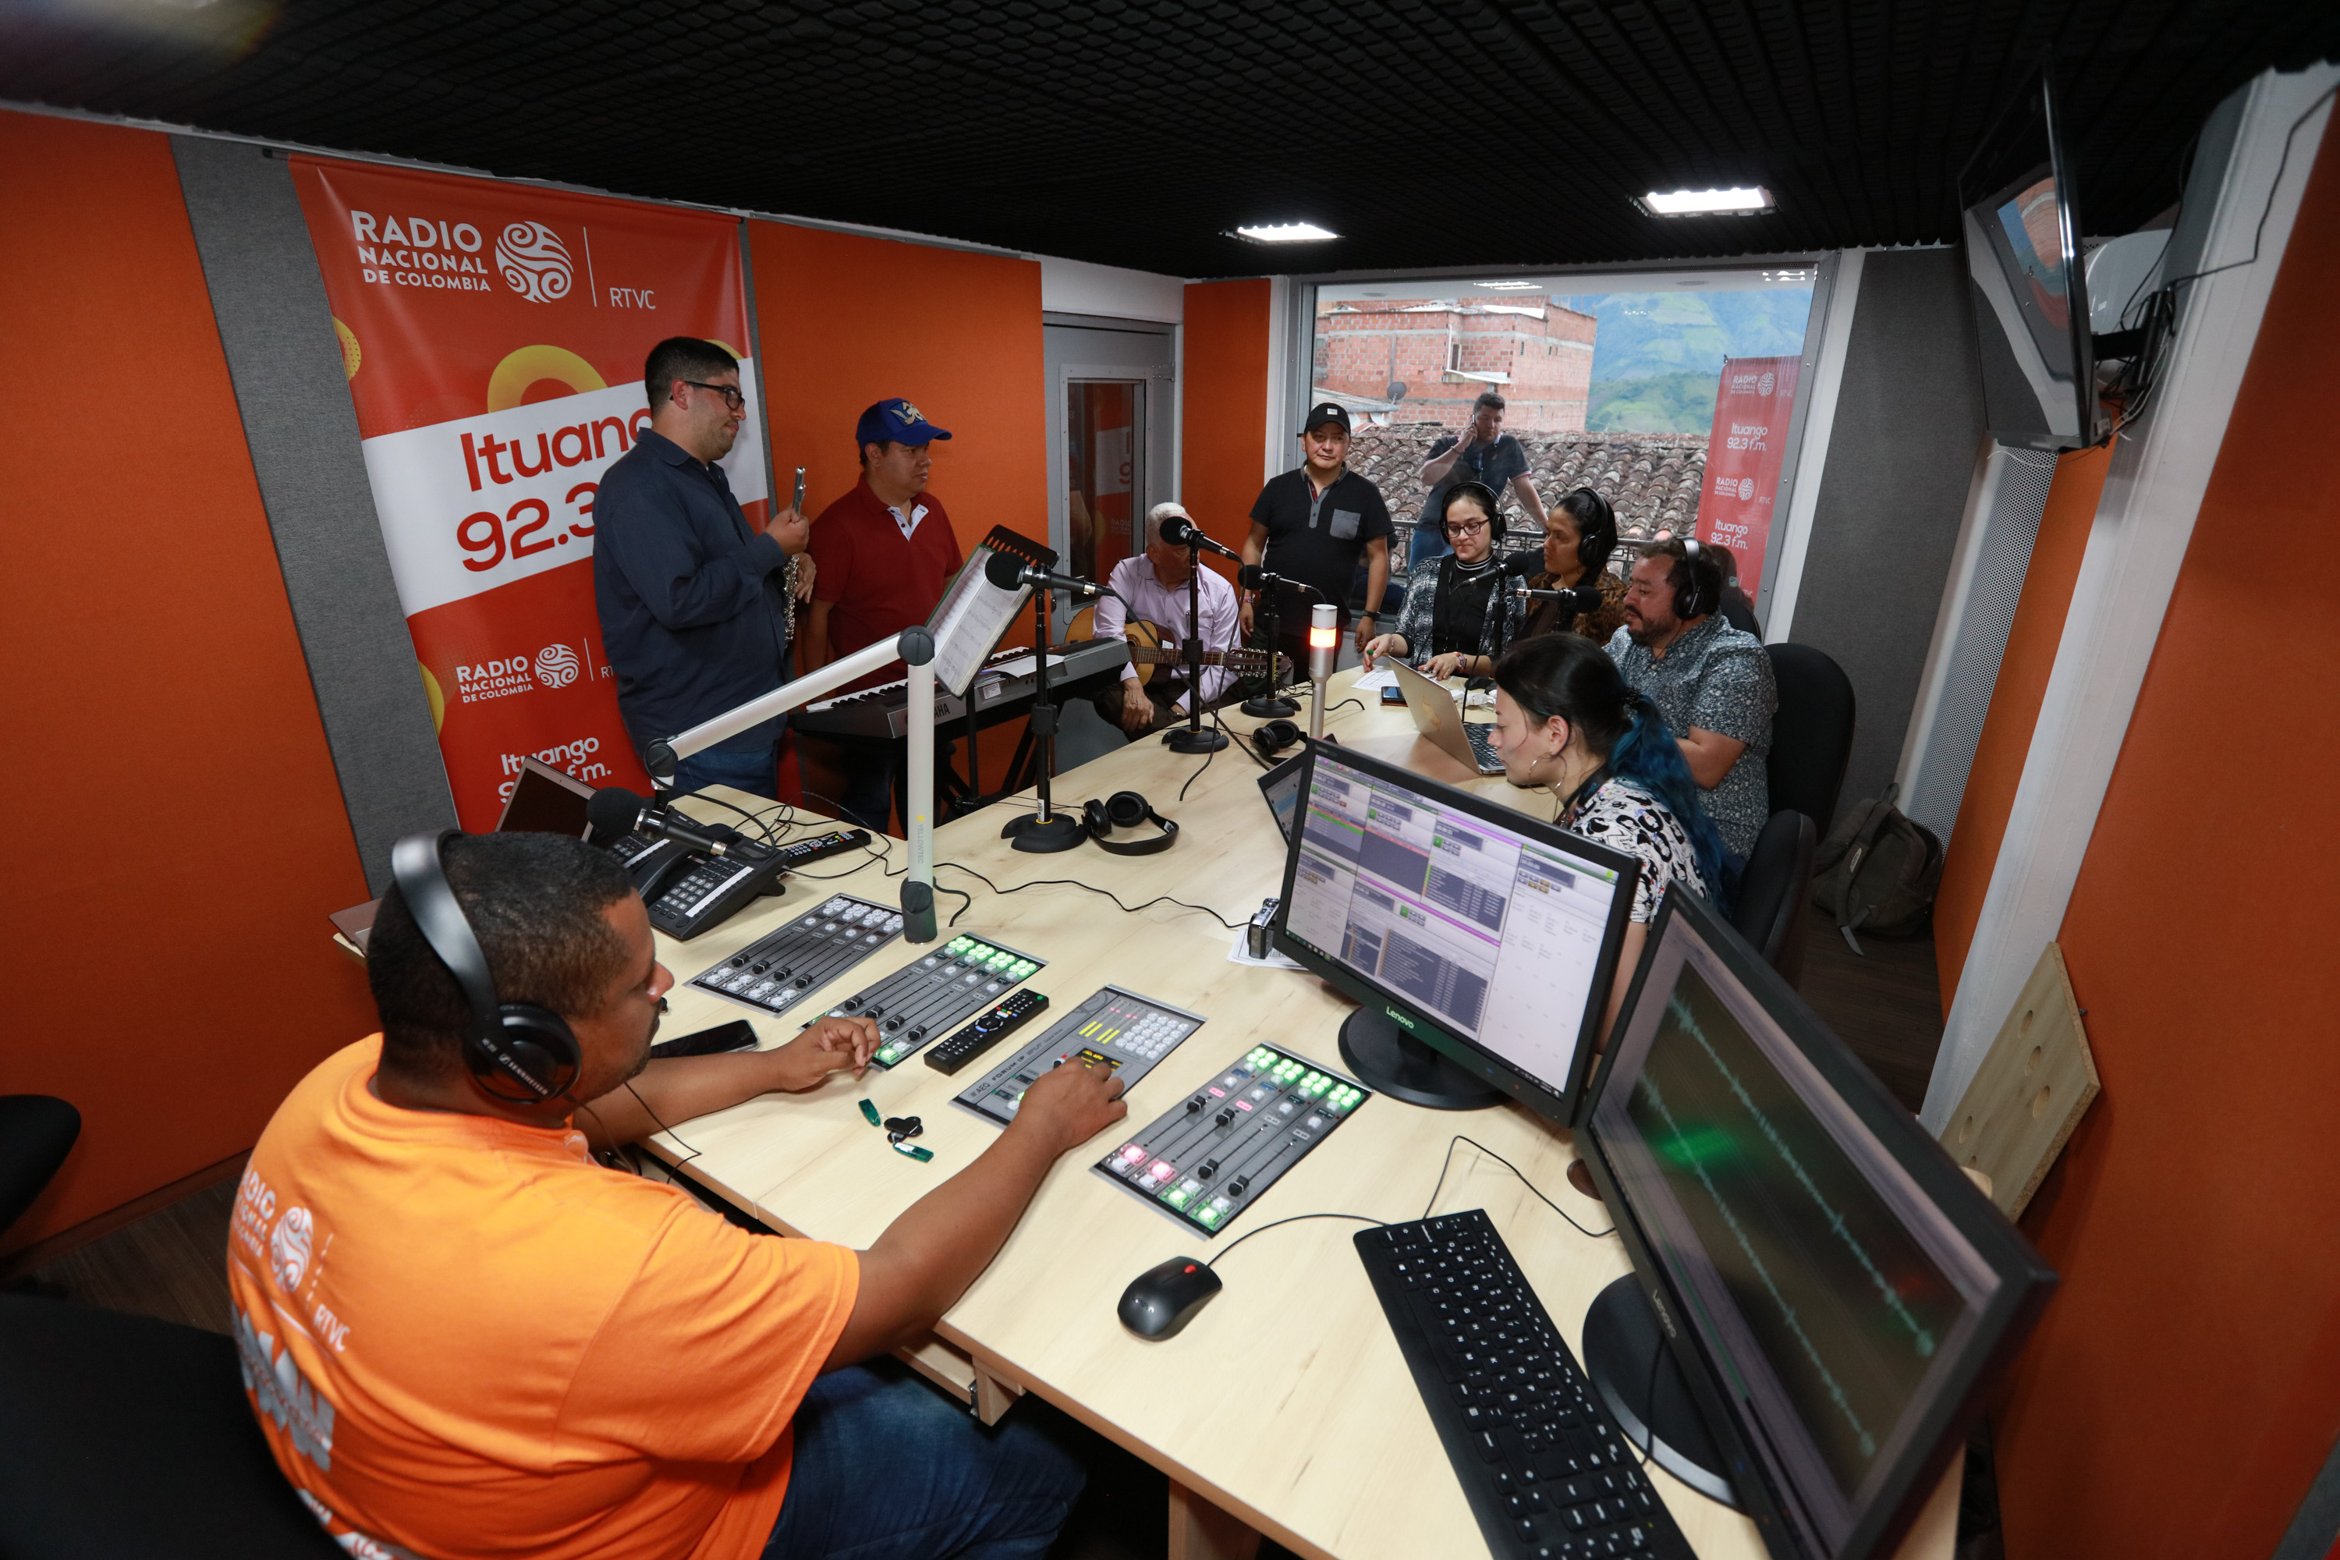

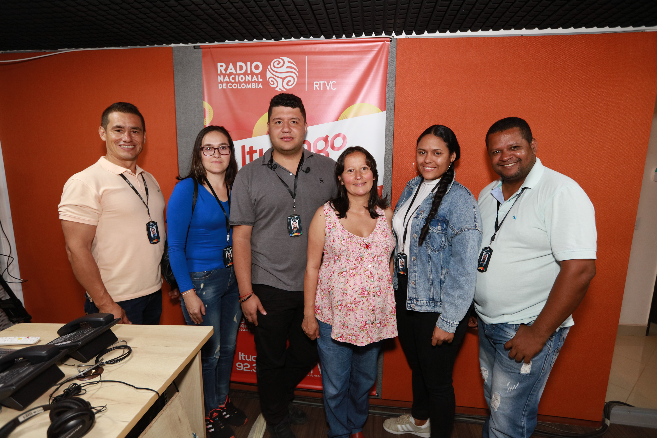

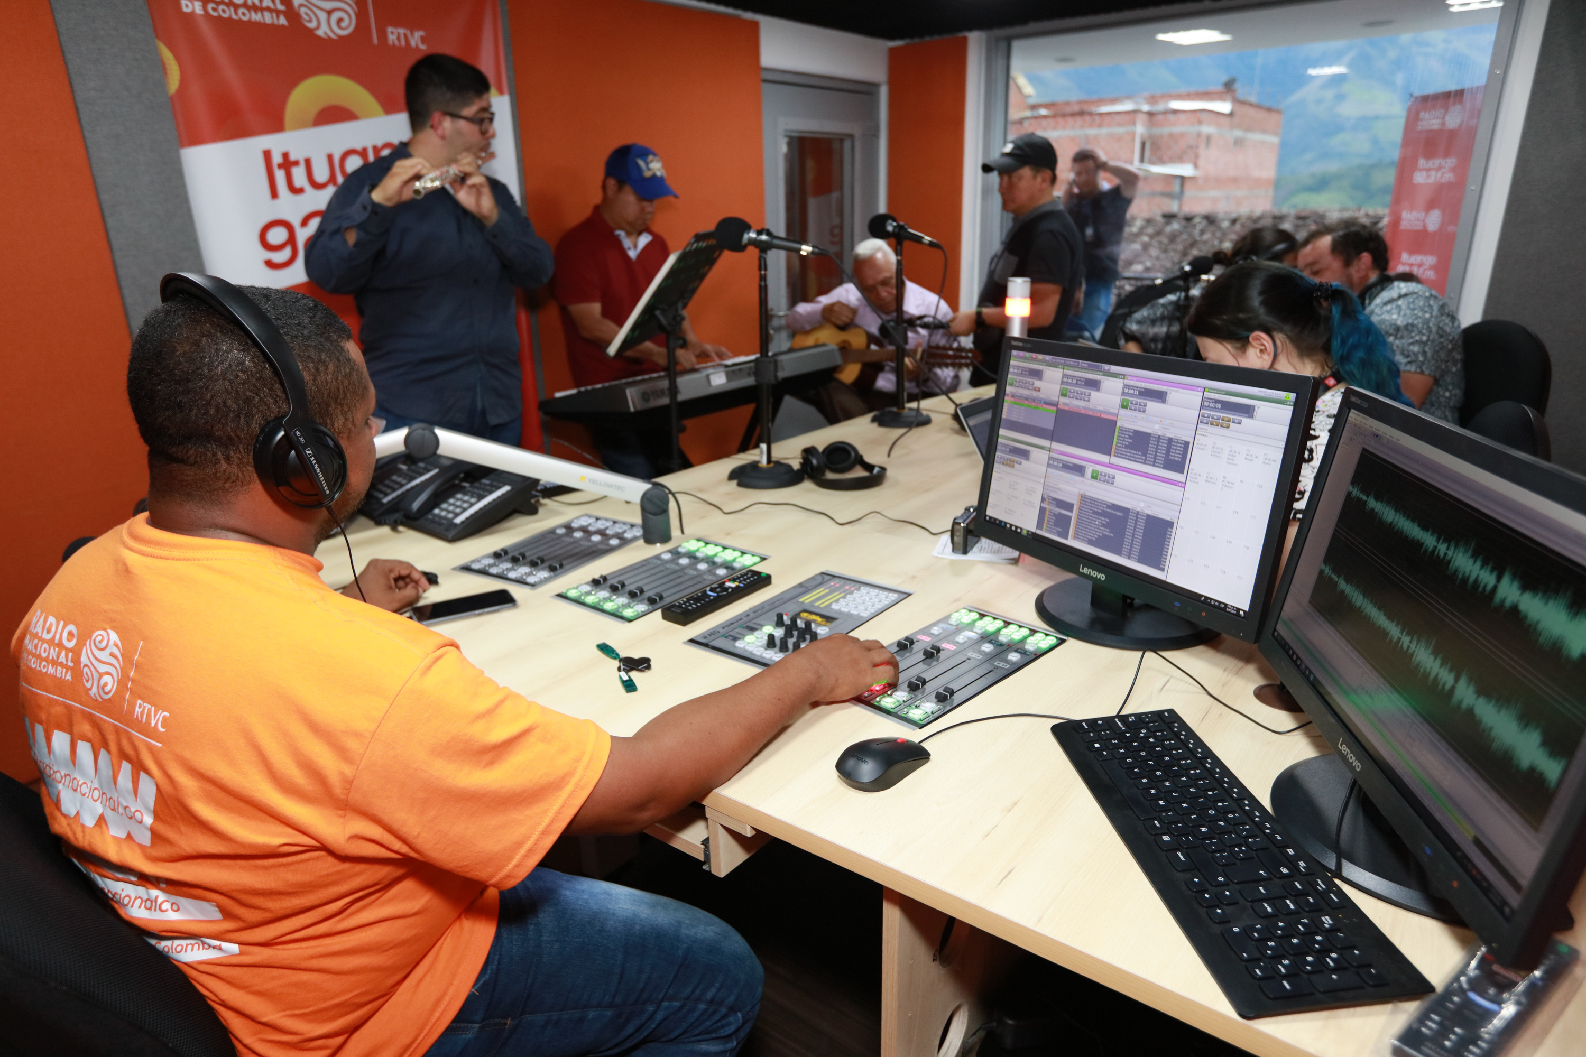

Así mismo, se realizó montaje de tres estudios en los municipios de San Jacinto (Bolívar), Fonseca (Guajira) y Convención (Norte de Santander).
En virtud de lo señalado, la capacitación para operadores y/o productores ECOMUN - Víctimas y Organizaciones Comunitarias, correspondientes a las emisoras antes señaladas, se contempla realizar en la ejecución de la vigencia 2020.

¿Quiénes se han beneficiado?
2019
Se ha beneficiado el 80% de la población colombiana ubicada en territorios donde llega la señal de las emisoras de la Subgerencia de Radio de RTVC que reciben los contenidos emitidos; además de los usuarios de las plataformas digitales.
Las dos emisoras del acuerdo de paz: Ituango y Chaparral han dado espacio a la voz de las regiones para sus regiones, y a su vez, para la parrilla nacional.

¿Quiénes han participado en esta acción y cómo hemos promovido el control social?
2019
Mediante la publicación del proceso de invitación abierta en las páginas web de Colombia Compra Eficiente y de la Entidad; Radio Televisión Nacional de Colombia – RTVC ha participado y promovido el control social.

Lo invitamos a hacer control social a los contratos que se celebran por parte de las entidades públicas en el portal de Colombia Compra Eficiente www.colombiacompra.gov.co

- Para efectos de consulta de los contratos celebrados con vigencia 2018, el ciudadano podrá indicar el nombre de la Entidad y número de contrato en el espacio señalado “Buscar Proceso de Contratación” y haga clic en “Buscar”.

https://www.colombiacompra.gov.co/secop/busqueda-de-procesos-de-contratacion
¿En qué territorios hemos desarrollado la acción?
2019
Las emisoras que entraron en funcionamiento en el 2019 impactaron los departamentos de Antioquia y Tolima, siendo su escenario geográfico los municipios de Chaparral e Ituango.
Los estudios que se montaron en el 2019 impactan en los departamentos de Bolívar, Guajira y Norte de Santander, siendo su escenario geográfico los municipios de San Jacinto, Fonseca y Convención.

Acción 2.

Producción y emisión de un espacio semanal para pedagogía del Acuerdo “Mimbre, tejiendo paz”

Compromiso  6.5. Herramientas de difusión y comunicación: | Con el fin de hacer pedagogía sobre los contenidos del Acuerdo Final y dar a conocer los avances en su implementación, hemos acordado las siguientes herramientas de comunicación y divulgación: (...) con el fin de promover la convivencia, la reconciliación y la construcción de la paz, el Comité de Comunicaciones Conjunto, compuesto por delegados del Gobierno Nacional y de las FARC-EP en tránsito a la vida civil en coordinación con RTVC y la Autoridad Nacional de Televisión - ANTV, contará durante dos años en el Canal Institucional con un espacio de hora y media semanal y una repetición del contenido completo de ese espacio en la misma semana, para hacer pedagogía de los acuerdos e informar sobre los avances de la implementación. El Gobierno Nacional garantizará que el horario de emisión del programa sea el óptimo de acuerdo con la audiencia y al propósito de la información a divulgar. Mientras culmine el proceso de dejación de las armas, las FARC -EP en tránsito a la vida civil, designarán dos representantes para que participen en los consejos de redacción que presidirá el Gobierno en el marco del Comité. El programa se emitirá a partir de que la ANTV garantice un porcentaje de la financiación de su producción y emisión, de conformidad con lo previsto en la reglamentación vigente expedida por la ANTV para la programación habitual de interés público del Canal Institucional. Los dos años de vigencia se contarán a partir de la primera emisión del programa

Productos e indicadores a los que aporta esta acción:
PRODUCTO | INDICADOR | SECTOR  RESPONSABLE | AÑO  INICIO | AÑO  FIN
Espacio de TV con repetición en la misma semana (1,5 horas * 52 semanas * 2 años) | F.396 – TEMÁTICO) Producción y emisión de un espacio semanal para pedagogía del Acuerdo y avances de la implementación en el canal institucional con repetición en la misma semana (1,5 horas * 52 semanas * 2 años) | Tecnologías de la información y las telecomunicaciones | 2018 | 2020

Actividades que se desarrollaron:
Año | Meta institucional | % Avance según el Plan Institucional
2017 | Preproducción, producción y postproducción de 9 capítulos del programa denominado "Mimbre, tejiendo paz". | 100%
2018 | Emisión de 51 capítulos (76,5 horas) del programa "Mimbre, tejiendo paz” emitidos entre el 13 de enero de 2018 y el 29 de diciembre de 2018. | 100%
2019 | Emisión de 41 capítulos (61,5 horas) del programa "Mimbre, tejiendo paz", emitidos entre el 05 de enero de 2019 y el 28 de diciembre de 2019. | 100%
2020 | Emisión de 12 capítulos (18 horas) del programa "Mimbre, tejiendo paz" (incluyendo dramatizado), emitido el 04 de enero de 2020 y el 21 de marzo de 2020. | 33,3%*
*A 31/01/2020
¿Cómo se hizo?

Durante 2017, Radio Televisión Nacional de Colombia (RTVC), entidad del sector que lideró este compromiso, inició la preproducción, producción, y postproducción de los primeros 9 capítulos del contenido audiovisual denominado “Mimbre, tejiendo paz” a través del cual se ha hecho pedagogía de los acuerdos y se ha informado sobre los avances de su implementación. Lo anterior, buscando que televidentes y ciudadanos se apropiaran del acuerdo, conocieran y entendieran sus alcances y concibieran lo pactado como un compromiso que convoca al Estado y a la ciudadanía en su conjunto.

El trabajo articulado entre RTVC y la Oficina del Alto Comisionado para la Paz, propuso un lenguaje ameno, conciliador, optimista y creativo, contando cómo se vive, desarrolla e implementa la paz en las regiones y ciudades. El programa contó con contenidos audiovisuales de carácter periodístico, entrevistas, historias de vida, procesos en curso, la implementación, la cotidianidad, la reconciliación en las provincias y la sociedad aprendiendo y viviendo en esta nueva etapa del país.

Así entonces, a través de la pantalla del Canal Institucional, el sábado 13 de enero de 2018 se inició la emisión de “Mimbre, tejiendo paz” y durante las vigencias 2018 y 2019 se dio continuidad a la preproducción, producción, postproducción y emisión del contenido audiovisual. Para lograrlo, el equipo de producción se desplazó a las regiones del país que vivieron el conflicto armado y hoy son espacios en donde la institucionalidad está trabajando activamente en cumplir con lo acordado. Se realizaron viajes a los departamentos del Guaviare, Caquetá, Putumayo, Nariño, Chocó, Arauca, Antioquia, Santander, Guainía, Vichada, Meta, Huila, Tolima, Guajira, Vaupés, Cauca, Valle, Cesar, Caldas, Córdoba, Quindío, San Andrés, Magdalena, Boyacá, Amazonas, Bolívar, Casanare, Cundinamarca, Norte de Santander, Risaralda y Sucre desde donde se ha mostrado a los colombianos cómo se vive el posconflicto a lo largo de la basta geografía nacional.

Durante los consejos de redacción, conformados por representantes de la Oficina del Alto Comisionado para la Paz, delegados de la Fuerza Alternativa Revolucionaria del Común - FARC y funcionarios de RTVC, se socializaron los temas a tratar de acuerdo con la investigación que llevó a cabo el equipo periodístico, y se seleccionaron los contenidos que se incluyeron en cada uno de los programas; fue así como se apostó a la convergencia de formatos televisivos como la crónica, el reportaje, la entrevista, el debate, el documental, la ficción y el humor, para contar las nuevas historias que se escriben gracias a la implementación de los acuerdos de paz.

“Mimbre” estrenó su última temporada el 25 de mayo de 2019 en la pantalla del Canal Institucional, y en esta oportunidad, la Dirección del Canal junto con el equipo de producción del proyecto, formuló una estructura narrativa en tres bloques de 30 minutos cada uno, diferenciados en su contenido y presentación, denominados de la siguiente manera: CONTEXTO MIMBRE, TERRITORIO MIMBRE y TEJIDO MIMBRE.
CONTEXTO MIMBRE ha presentado el perfil humano de un personaje representativo relacionado con el tema eje del programa. Una nota de contexto para ilustrar el tema y una infografía con función pedagógica que complementa la información y explica la función de cada una de las entidades e instituciones que tienen que ver con la implementación de los acuerdos. Así mismo, de manera informativa y cumpliendo la función pedagógica, se ha dado a conocer con exactitud la función, obligaciones y los responsables de cada una de las instituciones que intervienen. Se ha presentado también un panel de discusión sobre un tema central, con posiciones respetuosas y divergentes, que ayudan al público a entender los diferentes argumentos frente al tema. Es importante destacar que durante esta nueva temporada se han recogido preguntas de la gente alrededor de los temas eje, buscando la respuesta de un experto que de claridad a las inquietudes de la ciudadanía.
TERRITORIO MIMBRE, se ha dedicado a la crónica, reportajes y/o documentales sobre personajes, instituciones, víctimas, excombatientes y hechos que visibilizan los avances de la implementación. Muchas de estas historias tienen seguimiento ya que es una excelente forma pedagógica de evidenciar los avances y el sentido de la reincorporación en la vida civil de los protagonistas.
TEJIDO MIMBRE es un formato que ha recogido de forma amable los temas que giran o se desprenden del proceso de implementación, y un énfasis especial en la participación y/o interacción del televidente a través de las redes sociales o de la plataforma Mimbre Digital. Para ello se han dispuesto de secciones con un vox pop con un # ó hashtag preestablecido en el Comité de Contenidos, sobre el tema eje del programa y respuesta del experto. Además, se han presentado personajes que aportan al proceso de la implementación con actos y hechos artísticos a través de notas culturales. ABC de los acuerdos de paz presenta una pregunta que se hace a la ciudadanía a través de las plataformas digitales o durante los desplazamientos de los realizadores a los territorios. Diccionario de los acuerdos hace referencia a los términos y siglas que hacen parte del lenguaje de los acuerdos y la implementación, y cátedra de la paz donde se visualizan los aportes que hacen las instituciones educativas, fundaciones y otras entidades a la socialización de los acuerdos.
El propósito de esta segmentación del programa fue presentar un contenido ligero y fácil de entender, así como disponer de cada bloque por separado, luego de su emisión completa original, para ubicarlos en otros horarios dentro de la parrilla de emisión del Canal Institucional, reforzando así la importancia de su contenido.
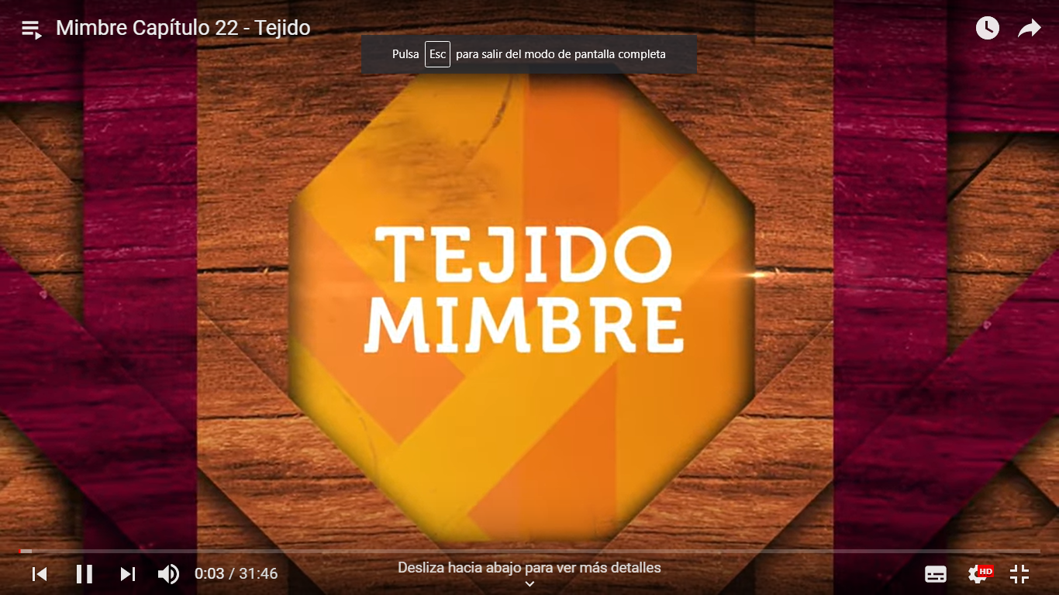
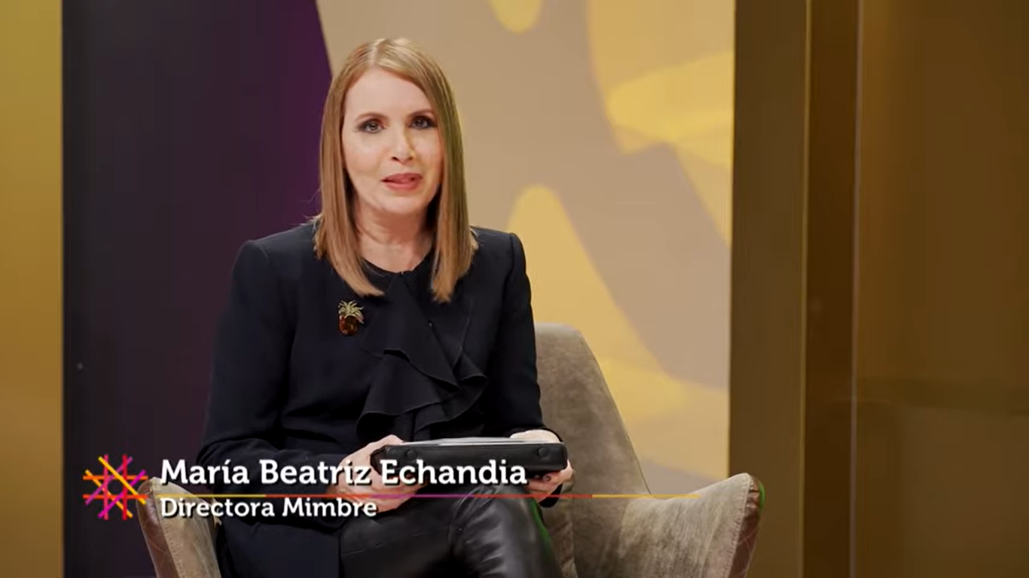
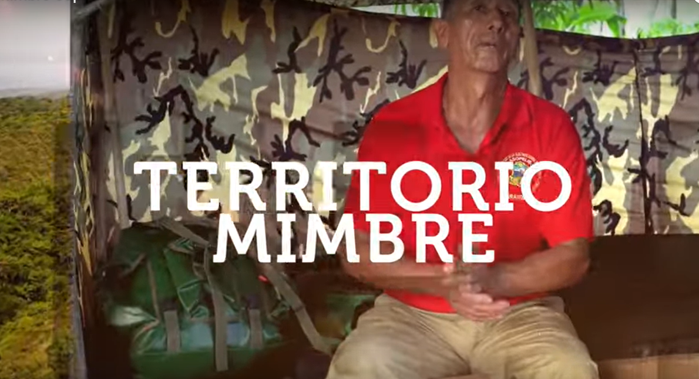
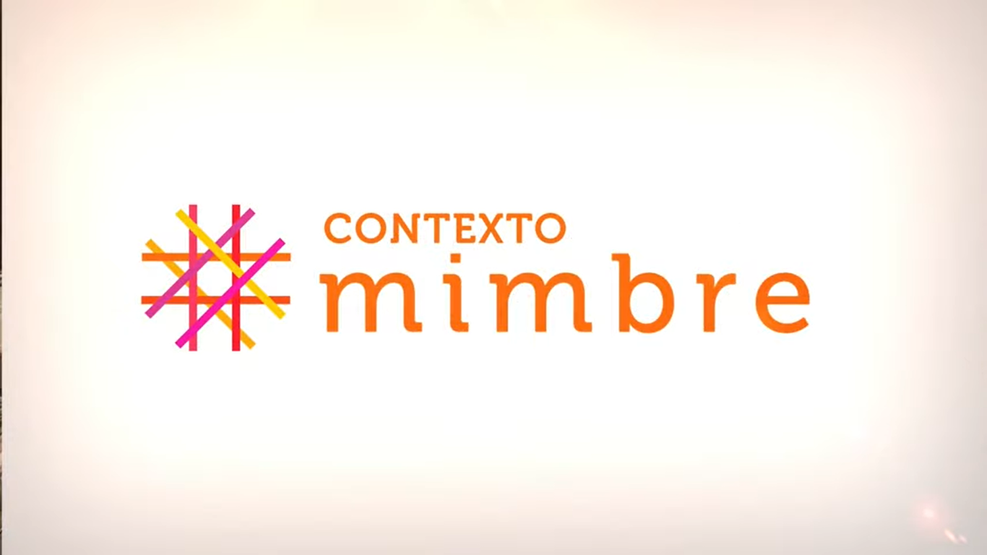

Los resultados en audiencias y redes sociales han arrojado datos muy positivos. Por un lado, la estrategia de publicación de “Mimbre” contempla su emisión a doble horario, es decir, dos veces en la misma semana, con lo que se ha buscado alcanzar a la mayor cantidad de televidentes. El programa, que según reporta el estudio de rating IBOPE y que cuenta con una base de televidentes adultos, hombres y mujeres mayores de 25 años, es emitido en estreno los sábados en la franja prime nocturna, y los lunes al medio día. Como resultado se destaca su alcance, pues tan sólo en su emisión de estreno los sábados en horario nocturno, ha acumulado un alcance de 5.620.000 impactos a lo largo de 2019 a partir del estreno de su última temporada en marzo de 2019.

Por otro lado, la estrategia en redes sociales del Magazín “Mimbre” se ha segmentado en tres importantes momentos: antes, durante y después. El primero tiene que ver con el trabajo de expectativa alrededor de cada capítulo de estreno; el segundo se enfoca en hacer un llamado a la audiencia para que se conecte a la emisión del programa; y el último se orienta a la publicación de fragmentos del programa. Se han realizado sinergias con entidades como la Unidad de Restitución de Tierras, la Agencia para la Reincorporación y la Normalización, la Oficina del Alto Comisionado para la Paz, y la Alta Consejería para el Posconflicto, entre otras, para aumentar el alcance de cada publicación en redes sociales.
Finalizado 2019, se registraron los siguientes resultados en redes sociales:

 | Alcance potencial: 35.397.501  Total Tweets: 238  Impresiones: 154.020  Engagement: 1.721  Reproducciones de los videos: 10.295  Total Retweets: 583 |  | Total Likes: 726  Alcance potencial: 88.992  Total post: 129  Impresiones: 106,218  Engagement: 971  Reproducciones de los videos: 1.517  Total compartidos: 242  Total Likes: 681
 | Total de post: 12  Total de reproducciones: 125 |  | 10.733 reproducciones  104 videos publicados

Ahora bien, el desplazamiento hasta las regiones más apartadas y el logro de las entrevistas con excombatientes y víctimas no ha sido una tarea sencilla; como tampoco lo ha sido narrar sus historias, evitando revivir el horror de la guerra. Sin embargo, el equipo periodístico, junto con la dirección y realización del programa “Mimbre”, han logrado mostrar las historias del posconflicto contadas a través de las voces de sus protagonistas, con el fin de conocer el pasado de un país que no se debe repetir, pero dando una mirada a la nueva Colombia que se construye sembrando la semilla de la paz.

Las manifestaciones de apoyo a la forma como se ha realizado la pedagogía de los acuerdos e informado sobre los avances en la implementación han sido gratamente enriquecedoras. En redes sociales, los usuarios destacan la calidad del producto audiovisual, así como su importancia y relevancia nacional. A continuación, una breve muestra de los comentarios en redes sociales acerca del programa “Mimbre” durante la vigencia 2019:
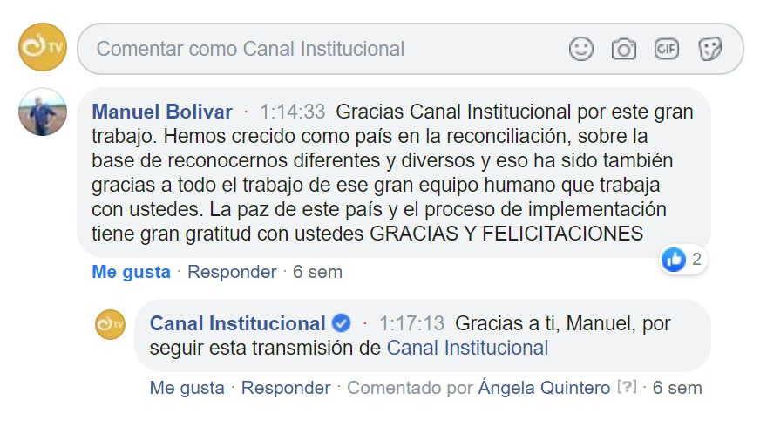
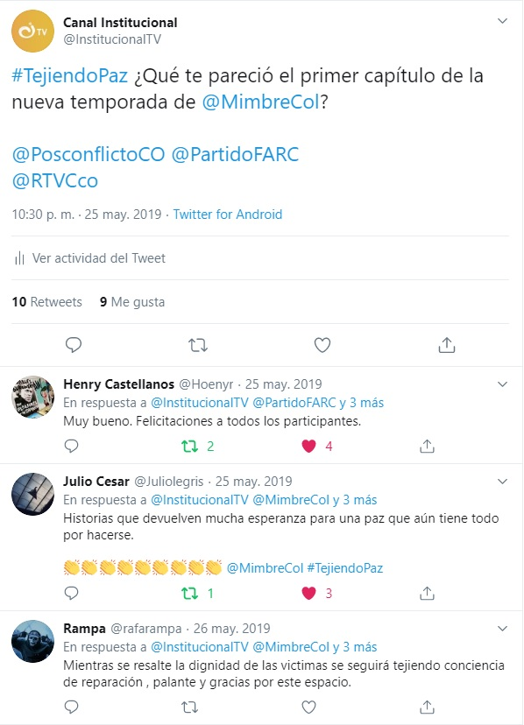
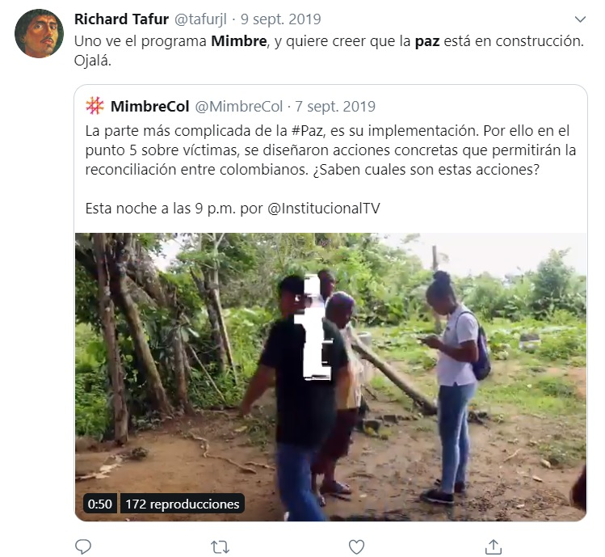
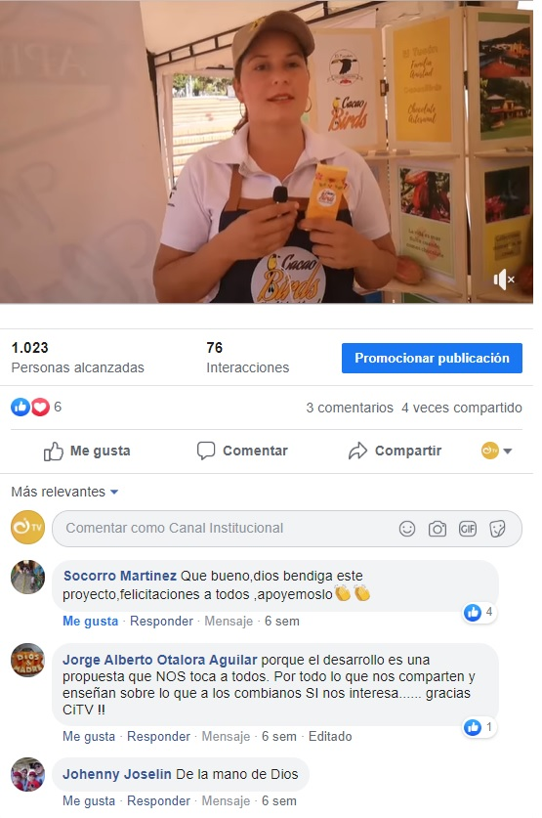
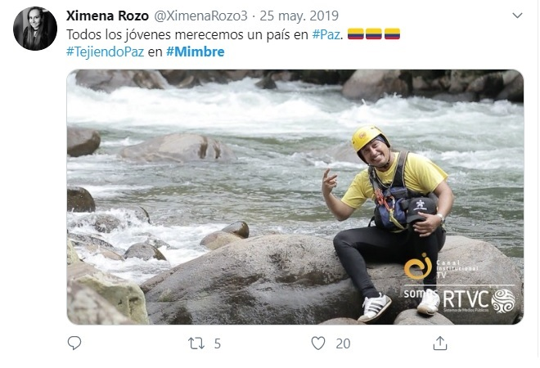
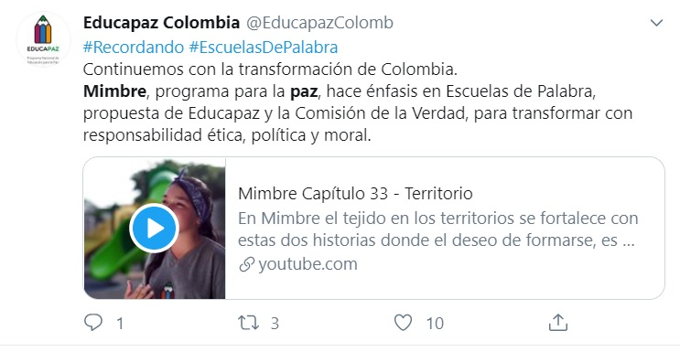
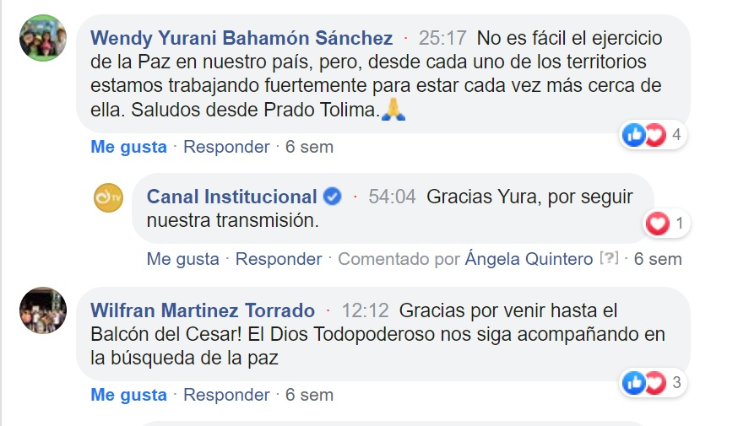
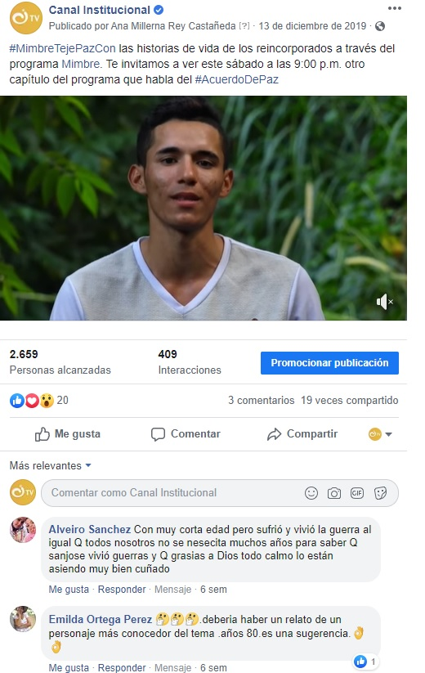
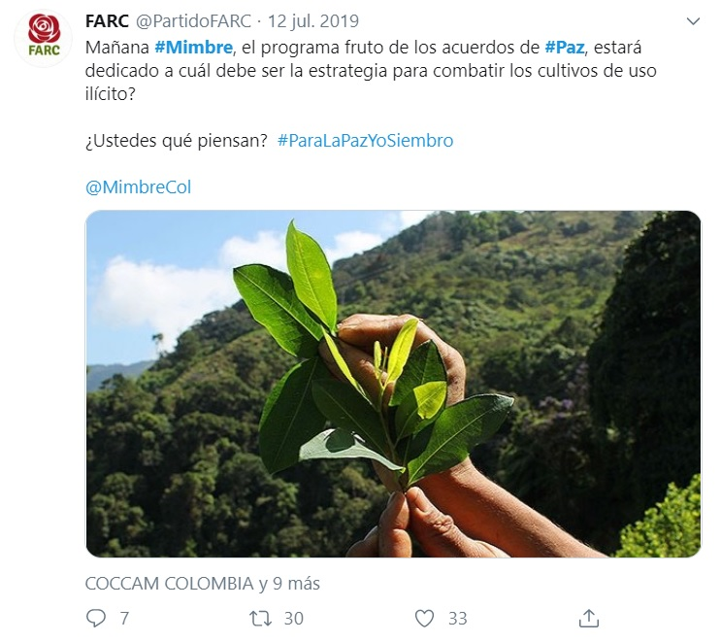
Así mismo, se resalta el trabajo articulado de las entidades que facilitaron la preproducción del contenido audiovisual: Unidad para las víctimas – proporcionó información sobre las historias de víctimas que fueron integralmente reparadas para contribuir a la inclusión social y a la paz; Unidad de Restitución de Tierras – suministró información acerca de casos de restitución y formalización de tierra de las víctimas del despojo y abandono forzoso; en campo, proporcionó guías en terreno para facilitar las grabaciones y el desplazamiento del equipo de producción en municipios y regiones. La Dirección para la Sustitución de Cultivos Ilícitos – proveyó información sobre las estrategias nacionales para la ejecución de programas relacionados con la sustitución de cultivos. Por su parte, la Consejería Presidencial para la Equidad de la Mujer, suministró historias inspiradoras de mujeres líderes como agentes del cambio social; y el Ministerio de Defensa Nacional, proveyó seguridad y suministró información sobre los miembros de la fuerza pública y su trabajo en el transito al posconflicto; entre muchas otras entidades.

Finalmente, gracias al respaldo y apoyo financiero de FONTV, el FONDOPAZ y el FONTIC a través de la ANTV, el DAPRE y el MINTIC, el Canal Institucional, actuando como puente oficial entre el Estado y la ciudadanía, logró la preproducción, producción y postproducción de 104 contenidos originales de este producto audiovisual que ha contado las nuevas historias que se tejen gracias a la implementación de los acuerdos de paz.

Finalmente, para el primer trimestre del año 2020, el Canal Institucional atenderá el reto de realizar la emisión de los últimos 12 capítulos originales (18 horas), con los cuales se da cumplimiento total al compromiso del Acuerdo Final relacionado con la producción y emisión del espacio semanal para la promoción de la Pedagogía de Paz (104 capítulos originales / 156 horas emitidas) a través de la pantalla del Canal Institucional.

¿Quiénes se han beneficiado?

Para 2017 el contenido se encontraba en etapa de preproducción, producción y postproducción. La emisión inició el viernes 13 de enero de 2018.

En 2018, 2019 y 2020 los principales beneficiados con el contenido del programa “Mimbre”, han sido los ciudadanos y televidentes colombianos quienes se han podido apropiar de los acuerdos, al entenderlos como un pacto que convoca al Estado y la ciudadanía en su conjunto. Gracias a la emisión de los programas, los colombianos, desde las áreas rurales y urbanas, han conocido los mecanismos que activó el Gobierno Nacional a la luz del Acuerdo, para implementar la paz y cómo éstos benefician en materia política, económica y social a todo el país.

¿Quiénes han participado en esta acción y cómo hemos promovido el control social?

Para 2017 el contenido se encontraba en etapa de preproducción, producción y postproducción. La emisión inició el viernes 13 de enero de 2018.

Así entonces, durante la preproducción, producción y postproducción de los 104 capítulos del proyecto durante 2017, 2018 y 2019, la televisión pública abrió un espacio de discusión en el cual intervinieron líderes sociales, campesinos, víctimas, ciudadanía y entidades competentes, con quienes se dibujó el país que se anhela disfrutar luego de la firma del Acuerdo de Paz.

En tal sentido, para la realización de los contenidos audiovisuales, los habitantes de los municipios y las regiones urbanas y rurales que por años sufrieron el rigor del conflicto armado en Colombia, lograron visibilizar sus expectativas frente a los acuerdos y los avances en su implementación, los cuales les permiten acceder a los beneficios del Estado de cara al posconflicto. Así las cosas, durante la realización de los 104 capítulos del proyecto, se realizaron entrevistas a 2.679 personas que, de acuerdo con los enfoques diferenciales del acuerdo, se clasifican de la siguiente manera:

Se contó con la participación de aproximadamente 160 representantes de grupos organizados (asociaciones, juntas de acción comunal, líderes sociales, gestores comunitarios, líderes indígenas, líderes pastorales entre otros). La participación de estos grupos tiene el propósito de proporcionar un espacio en donde los mismos puedan expresar sus opiniones frente a su vivencia personal de cara a la implementación de lo acordado y aporten las soluciones a las problemáticas que enfrentan desde cada uno de los escenarios en donde experimentan el posconflicto.

El Canal Institucional, a través del equipo periodístico de “Mimbre”, se desplazó hasta los municipios y las regiones urbanas y rurales que vivieron de cerca del conflicto y abrió sus micrófonos, posibilitando que las historias y opiniones de sus habitantes fueran conocida al interior del país. Se trató de generar una experiencia inversa de comunicación desde las regiones, hacia las ciudades. Este espacio de participación constante inició el primer día de grabaciones del programa en el año 2017 y permaneció disponible hasta la terminación de la etapa de producción de los 104 capítulos originales en 2019, de acuerdo con lo consagrado en el punto 6.5. del Acuerdo Final para la terminación del conflicto y la construcción de una paz estable y duradera.
Lo invitamos a hacer control social a los contratos que se celebran por parte de las entidades públicas en el portal de Colombia Compra Eficiente:

https://community.secop.gov.co/Public/Tendering/ContractNoticeManagement/Index?currentLanguage=es-CO&Page=login&Country=CO&SkinName=CCE

Con el propósito de fortalecer el control social, a continuación, se priorizan los contratos más destacados en la realización del proyecto, suscritos por RTVC:

- Convenio Interadministrativo No. 506-17 suscrito entre RTVC y el FONDO DE PROGRAMAS ESPECIALES PARA LA PAZ DEL DEPARTAMENTO ADMINISTRATIVO DE LA PRESIDENCIA DE LA REPÚBLICA - FONDOPAZ, cuyo objeto fue: Aunar esfuerzos para realizar la Preproducción, Producción, Post Producción y emisión de contenidos de un espacio de televisión institucional para hacer pedagogía de los acuerdos e informar sobre los avances de la implementación en el marco de lo pactado en el numeral 6.5 del Acuerdo Final para la construcción de una Paz Estable y Duradera.

- Convenio Interadministrativo No. 075-18 suscrito entre RTVC y el FONDO DE PROGRAMAS ESPECIALES PARA LA PAZ DEL DEPARTAMENTO ADMINISTRATIVO DE LA PRESIDENCIA DE LA REPÚBLICA - FONDOPAZ, cuyo objeto fue: Aunar esfuerzos para realizar la Preproducción, Producción, Post producción y emisión de contenidos de un espacio de televisión institucional para hacer pedagogía de los acuerdos e informar sobre los avances de la implementación, en el marco de lo pactado en el numeral 6.5 del Acuerdo Final para la construcción de una paz estable y duradera firmado el 24 de noviembre de 2016 en la Habana.

- Convenio Interadministrativo No. 0638-19 suscrito entre RTVC y el FONDO DE TECNOLOGÍAS DE LA INFORMACIÑON Y LAS COMUNICACIONES, cuyo objeto fue: Aunar esfuerzos técnicos, administrativos y financieros para la difusión, promoción y socialización del programa que promueva las experiencias exitosas de la oferta institucional y construcción del tejido social en las regiones.

Lo invitamos a hacer control social a los contratos que se celebran por parte de las entidades públicas en el portal de Colombia Compra Eficiente: https://community.secop.gov.co/Public/Tendering/ContractNoticeManagement/Index?currentLanguage=es-CO&Page=login&Country=CO&SkinName=CCE

- Para efectos de consulta de los contratos celebrados con vigencia 2019, el ciudadano podrá indicar el nombre de la Entidad y número de contrato en el espacio señalado “Buscar Proceso de Contratación” y haga clic en “Buscar”.
https://www.colombiacompra.gov.co/secop/busqueda-de-procesos-de-contratacion

No obstante, y de manera indicativa, se indican los contratos que RTVC ha celebrado, los cuales están relacionados con las actividades indicadas en esta acción, sin perjuicio de que la totalidad de estos puede ser consultada en el portal de Colombia Compra Eficiente ya indicado.

Número de Contrato/Año | Informe de supervisión o interventoría  Conozca el informe del interventor o el supervisor aquí
Convenio Interadministrativo No. 506/17 DAPRE FONDOPAZ y RTVC | https://www.contratos.gov.co/consultas/detalleProceso.do?numConstancia=17-4-7269254
Convenio Interadministrativo No. 075/18 DAPRE FONDOPAZ y RTVC | https://www.contratos.gov.co/consultas/detalleProceso.do?numConstancia=18-4-7780202
Convenio Interadministrativo No. 0638-19 suscrito entre RTVC y el FONDO DE TECNOLOGÍAS DE LA INFORMACIÑON Y LAS COMUNICACIONES | https://www.contratos.gov.co/consultas/detalleProceso.do?numConstancia=19-12-9607313

¿En qué territorios hemos desarrollado la acción?

El Canal Institucional a través del uso de la red pública de televisión análoga y digital, así como el cubrimiento nacional de su señal y los diferentes medios digitales tales como el servicio de streaming en señal espejo desde www.canalinstitucional.tv., ha logrado llevar en 2018, 2019 y 2020 a todas las regiones del país que sintonizan su señal, el programa “Mimbre”.

Así mismo, y como se ha mencionado anteriormente, la grabación de los contenidos se ha desarrollado desde los departamentos de Guaviare, Caquetá, Putumayo, Nariño, Chocó, Arauca, Antioquia, Santander, Guainía, Vichada, Meta, Huila, Tolima, Guajira, Vaupés, Cauca, Valle, Cesar, Caldas, Córdoba, Quindío, San Andrés, Magdalena, Boyacá, Amazonas, Bolívar, Casanare, Cundinamarca, Norte de Santander, Risaralda y Sucre, desde donde se ha contado a los colombianos cómo se vive el posconflicto a lo largo de la basta geografía nacional.

¿Cómo puede hacer control social y denunciar
actos irregulares?
Lo invitamos a hacer control social a las actuaciones de las entidades y la de los servidores públicos. A continuación, encontrará información útil para ejercer este derecho:
1.  La Contraloría General de la República privilegia la participación ciudadana en el control fiscal como una estrategia decisiva para el buen uso de los recursos públicos. Usted podrá denunciar hechos o conductas por un posible manejo irregular de los bienes o fondos públicos ante este ente de Control Fiscal. Si desea hacerlo, podrá contactarse al PBX 518 7000 Ext. 21014 – 21015 en Bogotá o escribir al correo cgr@contraloria.gov.co. Para mayor información lo invitamos a visitar la siguiente página: http://www.contraloria.gov.co/web/guest/atencion-al-ciudadano/denuncias-y-otras-solicitudes-pqrd | 2.  La Procuraduría General de la Nación, salvaguarda el ordenamiento jurídico, vigila la garantía de los derechos y el cumplimiento de los deberes y el desempeño integro de los servidores públicos que pueden terminar en sanciones disciplinarias. Si conoce de algún acto irregular de un servidor público denúncielo en el siguiente enlace: https://www.procuraduria.gov.co/portal/index.jsp?option=co.gov.pgn.portal.frontend.component.pagefactory.DenunciaImplAcuerdoPazComponentPageFactory o escriba al siguiente correo electrónico: quejas@procuraduria.gov.co o  Línea gratuita nacional: 01 8000 940 808
3.  La Fiscalía, es el ente investigador de actos de corrupción que pueden resultar en una sentencia proferida por el juez relativo a conductas penales. Si conoce de algún acto irregular denúncielo a: Centro de contacto de la Fiscalía General de la Nación llamando a los números 5702000 opción 7 en Bogotá, 018000919748 o 122 para el resto del país y a través de la denuncia virtual en la página web de la Fiscalía General de la Nación y de la Policía Nacional | 4.  Mecanismos de la entidad para ponerse en contacto: En RTVC Sistema de Medios Públicos, la cultura de servicio se ve reflejada día a día como nuestra razón de ser; ella nos impulsa y nos compromete con la ciudadanía para satisfacer sus necesidades, requerimientos, expectativas e inquietudes. Por esta razón, diariamente se incluye en nuestro entorno laboral la comunicación activa entre los ciudadanos y la Entidad, brindando siempre una respuesta veraz y oportuna a las diferentes solicitudes por parte de la ciudadanía, logrando así una confianza y preferencia de todos los colombianos por nuestros canales, emisoras y sitios Web. Para la Entidad, los ciudadanos son el faro de nuestra gestión.  Estimado usuario, antes de radicar su requerimiento por favor lea atentamente el glosario y El Manual de Procedimiento de Atención de Peticiones, Quejas y Reclamos para identificar el tipo de requerimiento y el tiempo de ley para dar trámite a la solicitud que va a presentar, en: https://www.rtvc.gov.co/atencion-al-ciudadano/peticiones-quejas-reclamos-sugerencias-y-denuncias.  Solicite información general en: info@rtvc.gov.co  Correo electrónico para notificaciones judiciales: notificacionesjudiciales@rtvc.gov.co  Asesor en línea: lunes 9:30 a.m. - 12:00 m Ingresar al chat https://www.rtvc.gov.co/content/chat-1  (+571) 2200703 Línea preferencial para personas sordas.

